УТВЕРЖДАЮ

Начальник Управления общего

и дошкольного образования

Администрации города Норильска

____________________А.Г. Колин

«___»________2024 г**.**

**Аналитический отчет**

**о результатах всероссийских проверочных работ по биологии**

**в городе Норильске в 2024 году**

г. Норильск, 2024

**Аналитический отчет**

**о результатах всероссийских проверочных работ по биологии**

**в городе Норильске в 2024 году**

**Всероссийские проверочные работы (ВПР)**– это комплексный проект в области оценки качества образования, направленный на развитие единого образовательного пространства в Российской Федерации, мониторинг введения Федеральных государственных образовательных стандартов (ФГОС), формирование единых ориентиров в оценке результатов обучения, единых стандартизированных подходов к оцениванию образовательных достижений обучающихся.

ВПР основаны на системно-деятельностном, компетентностном и уровневом подходах.

В рамках ВПР наряду с предметными результатами обучения учеников основной школы оцениваются также метапредметные результаты, в том числе уровень сформированности универсальных учебных действий (УУД) и овладения межпредметными понятиями.

Предусмотрена оценка сформированности следующих УУД:

* **Личностные действия**: личностное, профессиональное, жизненное самоопределение.
* **Регулятивные действия:** планирование, контроль и коррекция, саморегуляция.
* **Общеучебные универсальные учебные действия:** поиск и выделение необходимой информации; структурирование знаний; осознанное и произвольное построение речевого высказывания в письменной форме; выбор наиболее эффективных способов решения задач в зависимости от конкретных условий; рефлексия способов и условий действия, контроль и оценка процесса и результатов деятельности; моделирование, преобразование модели.
* **Логические универсальные действия:** анализ объектов в целях выделения признаков; синтез, в том числе выведение следствий; установление причинно-следственных связей; построение логической цепи рассуждений; доказательство.
* **Коммуникативные действия:** умение с достаточной полнотой и точностью выражать свои мысли в соответствии с задачами и условиями коммуникации.

**Ключевыми особенностями ВПР являются:**

* соответствие ФГОС;
* соответствие отечественным традициям преподавания учебных предметов;
* учет национально-культурной и языковой специфики многонационального российского общества;
* отбор для контроля наиболее значимых аспектов подготовки как с точки зрения использования результатов обучения в повседневной жизни, так и с точки зрения продолжения образования;
* использование ряда заданий из открытого банка Национальных исследований качества образования (далее – НИКО);
* использование только заданий открытого типа.

ВПР – это итоговые контрольные работы с едиными стандартизированными заданиями, которые проверяют знания школьников по предмету. Задача ВПР – проверить, насколько школьники освоили базовые предметные навыки, которые пригодятся не только на экзаменах, но и в жизни.

Обучающиеся образовательных организаций города Норильска приняли участие в ВПР в МБ(А)ОУ по месту обучения. В ВПР по биологии приняли участие **5345** обучающихся 5-8-х и 11-х классах образовательных организаций города Норильска, что на 980 человек больше, чем в прошлом учебном году (таблица 1).

**Таблица 1**

**Количественный состав участников ВПР по биологии**

|  |  |  |  |
| --- | --- | --- | --- |
| **Класс** | **Биология** | | |
| **база** | **профиль** | **Итого** |
| **5** | 2278 | 0 | 2278 |
| **6** | 537 | 523 | 1060 |
| **7** | 513 | 564 | 1077 |
| **8** | 162 | 521 | 683 |
| **11** | 247 | 0 | 247 |
| **Итого:** | **3737** | **1608** | **5345** |

**БИОЛОГИЯ 5-й класс**

**В ВПР по биологии в 5-х классах** (далее – ВПР5) **приняли участие 2278 обучающихся из 36 образовательных организаций города Норильска.**

Результаты выполнения ВПР5 представлены **в таблице 2 и на диаграмме 1.**

**Таблица 2**

**Результаты ВПР5 по биологии**

|  |  |  |  |  |  |  |  |  |
| --- | --- | --- | --- | --- | --- | --- | --- | --- |
|  | **Количество обучающихся, выполнявших ВПР** | **"2"** | **"3"** | **"4"** | **"5"** | **Средний балл** | **Успеваемость, %** | **Качество, %** |
| **Норильск** | 2278 | 6,1 | 37,84 | 43,99 | 12,07 | **3,6** | **93,9** | **56,1** |
| **Красноярский край** | 34240 | 8,32 | 40,32 | 40,27 | 11,09 | **3,5** | **91,7** | **51,4** |
| **РФ** | 1549857 | 6,48 | 36,61 | 42,24 | 14,67 | **3,7** | **93,5** | **56,9** |

**Диаграмма 1**

**Результаты ВПР5 по биологии**

Таким образом, по итогам проведения ВПР5 в городе Норильске показатель

качества составил **56,1%,** **что выше краевого показателя на 4,7% (51,4%) и на 0,8% ниже федерального показателя (56,9%)**.

Показатель успеваемости по итогам проведения ВПР5 по предмету «биология» составил **93,9**%, **что выше краевого показателя успеваемости (91.7%) на 2,2 %, и выше федерального значения (93,5%) на 0,4%.**

Не справились с ВПР5 **6,1%** обучающихся, **что на 2,22% ниже (лучше), чем краевой показатель и на 0,38% ниже (лучше), чем федеральный.**

Результаты выполнения ВПР5 обучающимися образовательных организаций города Норильска, представлены в таблице 3.

**Таблица 3**

**Результаты выполнения ВПР5**

**обучающимися образовательных организаций города Норильска**

|  |  |  |  |  |  |  |  |  |
| --- | --- | --- | --- | --- | --- | --- | --- | --- |
| ***Предмет*** | **БИОЛОГИЯ-2024** | | | | | | | |
|  | **5 класс** | | | | | | | |
| **МБ(А)ОУ** | **Количество обучающих**  **ся, выполнявших ВПР** | **"2"** | **"3"** | **"4"** | **"5"** | **Средний балл** | **Успеваемость, %** | **Качество, %** |
| **Гимназия № 1** | **79** | 13,92 | 37,97 | 46,84 | 1,27 | **3,4** | **86,1** | **48,1** |
| **Гимназия № 4** | **47** | 2,13 | 21,28 | 53,19 | 23,4 | **4,0** | **97,9** | **76,6** |
| **Гимназия № 5** | **125** | 5,6 | 32,8 | 48 | 13,6 | **3,7** | **94,4** | **61,6** |
| **Гимназия № 7** | **69** | 14,49 | 37,68 | 42,03 | 5,8 | **3,4** | **85,5** | **47,8** |
| **Гимназия № 11** | **43** | 37,21 | 46,51 | 16,28 | 0 | **2,8** | **62,8** | **16,3** |
| **Гимназия № 48** | **49** | 4,08 | 42,86 | 34,69 | 18,37 | **3,7** | **95,9** | **53,1** |
| **Лицей № 3** | **95** | 1,05 | 24,21 | 60 | 14,74 | **3,9** | **99,0** | **74,7** |
| **СШ № 1** | **54** | 1,85 | 22,22 | 53,7 | 22,22 | **4,0** | **98,2** | **75,9** |
| **СШ № 3** | **52** | 1,92 | 40,38 | 44,23 | 13,46 | **3,7** | **98,1** | **57,7** |
| **СШ № 6** | **33** | 9,09 | 36,36 | 48,48 | 6,06 | **3,5** | **90,9** | **54,5** |
| **СШ № 8** | **83** | 3,61 | 40,96 | 38,55 | 16,87 | **3,7** | **96,4** | **55,4** |
| **СШ № 9** | **60** | 0 | 30 | 60 | 10 | **3,8** | **100,0** | **70,0** |
| **СШ № 13** | **80** | 8,75 | 40 | 42,5 | 8,75 | **3,5** | **91,3** | **51,3** |
| **СШ № 14** | **59** | 0 | 49,15 | 42,37 | 8,47 | **3,6** | **100,0** | **50,8** |
| **СШ № 16** | **45** | 15,56 | 60 | 24,44 | 0 | **3,1** | **84,4** | **24,4** |
| **СШ № 17** | **28** | 7,14 | 50 | 42,86 | 0 | **3,4** | **92,9** | **42,9** |
| **СШ № 20** | **88** | 9,09 | 32,95 | 44,32 | 13,64 | **3,6** | **90,9** | **58,0** |
| **СШ № 21** | **59** | 0 | 42,37 | 40,68 | 16,95 | **3,7** | **100,0** | **57,6** |
| **СШ № 23** | **57** | 7,02 | 24,56 | 50,88 | 17,54 | **3,8** | **93,0** | **68,4** |
| **СШ № 24** | **18** | 0 | 55,56 | 33,33 | 11,11 | **3,6** | **100,0** | **44,4** |
| **СШ № 27** | **36** | 8,33 | 58,33 | 27,78 | 5,56 | **3,3** | **91,7** | **33,3** |
| **СШ № 28** | **98** | 1,02 | 38,78 | 48,98 | 11,22 | **3,7** | **99,0** | **60,2** |
| **СШ № 29** | **61** | 6,56 | 47,54 | 39,34 | 6,56 | **3,5** | **93,4** | **45,9** |
| **СШ № 30** | **62** | 3,23 | 40,32 | 38,71 | 17,74 | **3,7** | **96,8** | **56,5** |
| **СШ № 31** | **56** | 1,79 | 23,21 | 53,57 | 21,43 | **3,9** | **98,2** | **75,0** |
| **СШ № 32** | **59** | 0 | 57,63 | 35,59 | 6,78 | **3,5** | **100,0** | **42,4** |
| **СШ № 33** | **78** | 12,82 | 37,18 | 34,62 | 15,38 | **3,5** | **87,2** | **50,0** |
| **СШ № 36** | **63** | 9,52 | 20,63 | 60,32 | 9,52 | **3,7** | **90,5** | **69,8** |
| **СШ № 37** | **47** | 10,64 | 40,43 | 40,43 | 8,51 | **3,5** | **89,4** | **48,9** |
| **СШ № 38** | **114** | 6,14 | 43,86 | 42,11 | 7,89 | **3,5** | **93,9** | **50,0** |
| **СШ № 39** | **79** | 5,06 | 45,57 | 41,77 | 7,59 | **3,5** | **94,9** | **49,4** |
| **СШ № 40** | **48** | 0 | 22,92 | 56,25 | 20,83 | **4,0** | **100,0** | **77,1** |
| **СШ № 41** | **71** | 9,86 | 25,35 | 42,25 | 22,54 | **3,8** | **90,1** | **64,8** |
| **СШ № 42** | **46** | 2,17 | 76,09 | 21,74 | 0 | **3,2** | **97,8** | **21,7** |
| **СШ № 43** | **67** | 2,99 | 7,46 | 58,21 | 31,34 | **4,2** | **97,0** | **89,6** |
| **СШ № 45** | **70** | 2,86 | 54,29 | 37,14 | 5,71 | **3,5** | **97,1** | **42,9** |

Показатель **успеваемости 100%** составил в МБ(А)ОУ « СШ № 9, 14, 21, 24, 32, 40». Самый низкий (62,8%) – в МБОУ «Гимназия № 11».

Показатель успеваемости **выше** муниципального показателя (93,9%), в МБ(А)ОУ «Гимназии № 4, 5, 48», «Лицей № 3», «СШ № 1, 3, 8, 28, 30, 31, 38. 39, 42, 43, 45». Показатель успеваемости **ниже** среднего муниципального показателя **(93,9%**) в МБ(А)ОУ «Гимназия № 1, 7», «СШ № 6, 13, 16, 17, 20, 23, 27, 29, 33, 36, 37, 41».

Результаты успеваемости по предмету «биология» ВПР5 представлены на диаграмме 2.

**Диаграмма 2**

**Показатели успеваемости по итогам ВПР5 по биологии**

Самый **высокий** показатель качества по итогам ВПР5 **(89,6%)** в МБОУ «СШ № 43».

Самый **низкий (16,3%)** – в МБОУ «Гимназия № 11». Показатель качества **ниже** среднего муниципального показателя **(56,1%)** в МБ(А)ОУ «Гимназия № 1, 7, 48», «СШ № 6, 8, 13, 14, 16, 17, 24, 27, 29, 32, 33, 37, 38, 39, 42, 45».

Показатели качества **выше** среднего муниципального показателя продемонстрировали МБ(А)ОУ «Гимназия № 4, 5», «Лицей № 3», «СШ № 1, 3, 9, 20, 21, 23, 28, 30, 31, 36, 40, 41, 43».

Показатель качества ВПР5 по предмету «биология» представлен в диаграмме 3.

**Диаграмма 3**

**Показатели качества по итогам ВПР5 по биологии**

В таблице 4 представлена информация о достижении планируемых результатов на основании выполнения заданий обучающимися 5-х классов по предмету «биология».

**Таблица 4**

**Достижение планируемых результатов по итогам ВПР5**

|  |  |  |  |
| --- | --- | --- | --- |
| **Блоки ПООП обучающийся научится / получит возможность научиться или проверяемые требования (умения) в соответствии с ФГОС (ФК ГОС)** | **Красноярский край** | **Город Норильск** | **Российская Федерация** |
| **1.1. Свойства живых организмов (структурированность, целостность, обмен веществ, движение, размножение, развитие, раздражимость, приспособленность, наследственность и изменчивость) их проявление у растений, животных, грибов и бактерий.** Умение определять понятия, создавать обобщения, устанавливать аналогии, классифицировать, самостоятельно выбирать основания и критерии для классификации | 97,68 | 97,94 | 97,62 |
| **1.2. Свойства живых организмов (структурированность, целостность, обмен веществ, движение, размножение, развитие, раздражимость, приспособленность, наследственность и изменчивость) их проявление у растений, животных, грибов и бактерий.** Умение определять понятия, создавать обобщения, устанавливать аналогии, классифицировать, самостоятельно выбирать основания и критерии для классификации | 44,86 | 47,15 | 48,77 |
| **1.3. Свойства живых организмов (структурированность, целостность, обмен веществ, движение, размножение, развитие, раздражимость, приспособленность, наследственность и изменчивость) их проявление у растений, животных, грибов и бактерий.** Умение определять понятия, создавать обобщения, устанавливать аналогии, классифицировать, самостоятельно выбирать основания и критерии для классификации | 39,71 | 39,79 | 42,06 |
| **2.1. Свойства живых организмов (структурированность, целостность, обмен веществ, движение, размножение, развитие, раздражимость, приспособленность, наследственность и изменчивость) их проявление у растений, животных, грибов и бактерий.** Умение устанавливать причинно-следственные связи, строить логическое рассуждение, умозаключение (индуктивное, дедуктивное и по аналогии) и делать выводы | 72,54 | 76,56 | 75,47 |
| **2.2. Свойства живых организмов (структурированность, целостность, обмен веществ, движение, размножение, развитие, раздражимость, приспособленность, наследственность и изменчивость) их проявление у растений, животных, грибов и бактерий**. Умение устанавливать причинно-следственные связи, строить логическое рассуждение, умозаключение (индуктивное, дедуктивное и по аналогии) и делать выводы | 42,36 | 44,29 | 45,64 |
| 3**.1. Биология как наука. Методы изучения живых организмов. Роль биологии в познании окружающего мира и практической деятельности современного человека. Правила работы в кабинете биологии, с биологическими приборами и инструментами.**  Приобретение опыта использования методов биологической науки и проведения несложных биологических экспериментов для изучения живых организмов и человека, проведения экологического мониторинга в окружающей среде | 73,43 | 70,85 | 75,2 |
| **3.2. Биология как наука. Методы изучения живых организмов. Роль биологии в познании окружающего мира и практической деятельности современного человека. Правила работы в кабинете биологии, с биологическими приборами и инструментами.**  Приобретение опыта использования методов биологической науки и проведения несложных биологических экспериментов для изучения живых организмов и человека, проведения экологического мониторинга в окружающей среде | 50,38 | 54,65 | 56,51 |
| **4.1. Правила работы в кабинете биологии, с биологическими приборами и инструментами.** Приобретение опыта использования методов биологической науки и проведения несложных биологических экспериментов для изучения живых организмов и человека, проведения экологического мониторинга в окружающей среде | 64,54 | 64,4 | 69,35 |
| **4.2. Правила работы в кабинете биологии, с биологическими приборами и инструментами.** Приобретение опыта использования методов биологической науки и проведения несложных биологических экспериментов для изучения живых организмов и человека, проведения экологического мониторинга в окружающей среде | 60,56 | 58,52 | 61,91 |
| **4.3. Правила работы в кабинете биологии, с биологическими приборами и инструментами.** Приобретение опыта использования методов биологической науки и проведения несложных биологических экспериментов для изучения живых организмов и человека, проведения экологического мониторинга в окружающей среде в окружающей среде | 73,97 | 74,67 | 77,27 |
| **5. Организм. Классификация организмов. Принципы классификации. Одноклеточные и многоклеточные организмы.** Формирование первоначальных систематизированных представлений о биологических объектах, процессах, явлениях, закономерностях, об основных биологических теориях, об экосистемной организации жизни, о взаимосвязи живого и неживого в биосфере, о наследственности и изменчивости; овладение понятийным аппаратом биологии | 73,72 | 72,63 | 74,79 |
| **6.1. Приспособления организмов к жизни в наземно-воздушной среде. Связь биологии с другими науками (математика, география и др.).** Умение создавать, применять и преобразовывать знаки и символы, модели и схемы для решения учебных и познавательных задач | 70,88 | 76,25 | 74,79 |
| **6.2. Приспособления организмов к жизни в наземно-воздушной среде. Связь биологии с другими науками (математика, география и др.).** Умение создавать, применять и преобразовывать знаки и символы, модели и схемы для решения учебных и познавательных задач | 45,07 | 47,19 | 49,46 |
| **7.1. Организм. Классификация организмов. Принципы классификации. Одноклеточные и многоклеточные организмы. Приспособления организмов к жизни в наземно-воздушной среде.** Умение определять понятия, создавать обобщения, устанавливать аналогии, классифицировать, самостоятельно выбирать основания и критерии для классификации | 60,07 | 63,39 | 62,87 |
| **7.2. Организм. Классификация организмов. Принципы классификации. Одноклеточные и многоклеточные организмы.** **Приспособления организмов к жизни в наземно-воздушной среде.** Умение определять понятия, создавать обобщения, устанавливать аналогии, классифицировать, самостоятельно выбирать основания и критерии для классификации | 35,92 | 38,26 | 39,02 |
| **8. Организмы и среда обитания.** Формирование основ экологической грамотности: способности оценивать последствия деятельности человека в природе, влияние факторов риска на здоровье человека; выбирать целевые и смысловые установки в своих действиях и поступках по отношению к живой природе, здоровью своему и окружающих; осознание необходимости действий по сохранению биоразнообразия и природных местообитаний видов растений и животных | 47,54 | 49,17 | 49,99 |
| **9. Соблюдение правил поведения в окружающей среде. Бережное отношение к природе. Охрана биологических объектов.** Формирование представлений о значении биологических наук в решении проблем необходимости рационального природопользования защиты здоровья людей в условиях быстрого изменения экологического качества окружающей среды | 73,66 | 73,6 | 73,33 |
| **10K1. Биология как наука. Методы изучения живых организмов. Роль биологии в познании окружающего мира и практической деятельности современного человека.**  Умение осознанно использовать речевые средства в соответствии с задачей коммуникации для выражения своих чувств, мыслей и потребностей; планирование и регуляция своей деятельности; владение устной и письменной речью, монологической контекстной речью | 82,61 | 85,82 | 83,88 |
| **10K2. Биология как наука. Методы изучения живых организмов. Роль биологии в познании окружающего мира и практической деятельности современного человека.**  Умение осознанно использовать речевые средства в соответствии с задачей коммуникации для выражения своих чувств, мыслей и потребностей; планирование и регуляция своей деятельности; владение устной и письменной речью, монологической контекстной речью | 73,77 | 77,57 | 73,98 |
| **10K3. Биология как наука. Методы изучения живых организмов. Роль биологии в познании окружающего мира и практической деятельности современного человека.**  Умение осознанно использовать речевые средства в соответствии с задачей коммуникации для выражения своих чувств, мыслей и потребностей; планирование и регуляция своей деятельности; владение устной и письменной речью, монологической контекстной речью | 47,81 | 52,94 | 49,18 |

**Самый высокий** показатель умений - **(97,94%)** по итогам ВПР-5 сформирован у учащихся в блоке 1.1., это **на 0,26% выше** регионального показателя **и на 0,32% выше** показателя Российской Федерации.

По семнадцати блокам № 1.2, 1.3, 2.2, 3.1, 3.2, 4.1, 4.2, 4.3, 5, 6.1, 6.2, 7.1, 8, 9, 10К1, 10К2, 10К3 проверяемых умений результаты выполнения заданий обучающимися **превышают** региональный уровень и находятся в диапазоне от **38,26%** **до 85,82%.**

**Самые низкие** достижения обучающихся г. Норильска по предмету «биология» - **38,26%** приходится на выполнение заданий блока **7.2.,** так же, этот показатель **на 2,34%** **выше краевого** показателя и **на 0,76% ниже показателя по Российской Федерации**.

По результатам выполнения заданий блоков № 1.2, 1.3, 2.2, 6.2, 7.2., 8 участники ВПР5 по предмету «биология» **не преодолели 50% порог.**

**Выше краевого и федерального** уровней показатели выполнения заданий по блокам: 1.1, 2.1, 6.1, 7.1.

Исходя из представленных данных, можно отметить, что наибольшие затруднения вызвали решения блоков № 7.2 и 8, по этим же направлениям отмечается и наиболее низкий результат.

**Выводы:** Следует обратить особое внимание на показатели выполнения заданий ВПР-5, которые составляют менее 50%, и задания, показатели которых ниже региональных.

**БИОЛОГИЯ 6-й класс (базовый уровень)**

**В ВПР по биологии в 6-х классах базового уровня** (далее – ВПР6 (база)) **приняли участие 534 обучающихся из 17 общеобразовательных организаций города Норильска.**

Результаты выполнения ВПР6 биология (база) представлены **в таблице 5 и на диаграмме 4.**

**Таблица 5**

**Результаты ВПР-6 (база)**

|  |  |  |  |  |  |  |  |  |
| --- | --- | --- | --- | --- | --- | --- | --- | --- |
|  | **Количество обучающихся, выполнявших ВПР** | **"2"** | **"3"** | **"4"** | **"5"** | **Средний балл** | **Успеваемость, %** | **Качество, %** |
| **Норильск** | 534 | 8,24 | 42,32 | 41,76 | 7,68 | **3,5** | **91,8** | **49,4** |
| **Красноярский край** | 12548 | 11 | 46,44 | 35,27 | 7,29 | **3,4** | **89,0** | **42,6** |
| **РФ** | 609198 | 8,38 | 41,42 | 38,85 | 11,36 | **3,5** | **91,6** | **50,2** |

**Диаграмма 4**

**Результаты ВПР6 по биологии (база)**

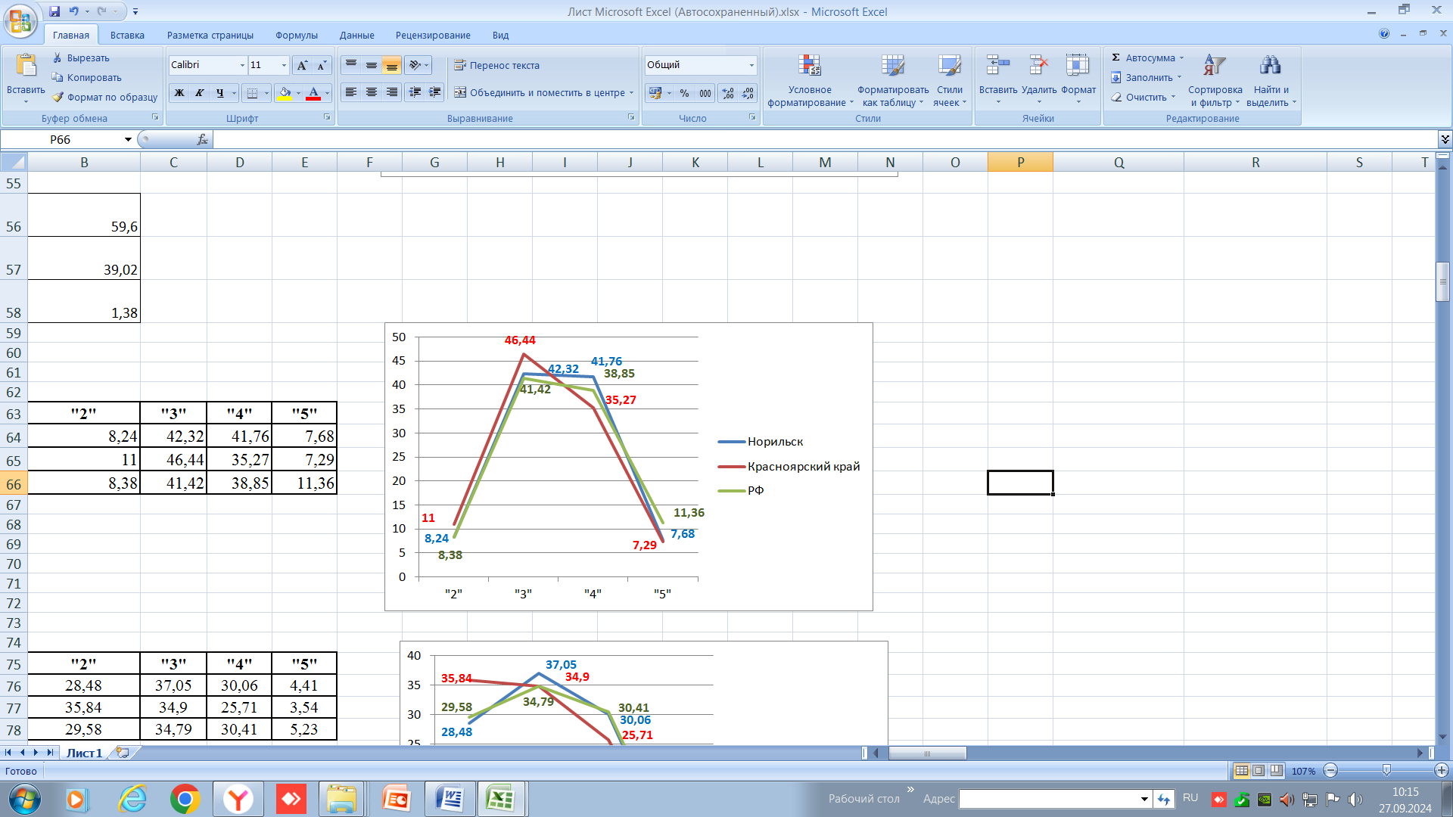

Показатель **успеваемости** по итогам проведения ВПР**6** биология базового уровняв 2024 учебном году составил **91,8%,** что **выше** краевого показателя успеваемости на **2,8 %, и выше** федерального значения **на 0,2%.**

По итогам проведения ВПР6 (база) в городе Норильске показатель качества составил **49,4%** **что выше краевого показателя на 6,8% и на 0,8% ниже,** чем в Российской Федерации.

Не справились с ВПР6 (база) **8,24%** обучающихся, **что на 2, 76% ниже, чем краевой показатель и на 0,14% ниже, чем федеральный**.

Количество обучающихся «на отлично» справившихся с ВПР6 (база) на **0,37%** **ниже, чем краевой** показатель и на **3, 68%** **ниже** результата по Российской Федерации.

В сравнении с результатами Красноярского края, средний балл ВПР-6 (база) по предмету «биология» в НПР **выше** **на 0,1%,** и такой же, как показатель в Российской Федерации.

Результаты ВПР6 (база) по биологии представлены в таблице 6.

**Таблица 6**

**Результаты выполнения ВПР6 биология (база)**

**обучающимися образовательных организаций города Норильска**

|  |  |  |  |  |  |  |  |  |
| --- | --- | --- | --- | --- | --- | --- | --- | --- |
| ***Предмет*** | **БИОЛОГИЯ-2024** | | | | | | | |
|  | **6 класс** | | | | | | | |
| **МБ(А)ОУ** | **Количество обучающих**  **ся, выполнявших ВПР** | **"2"** | **"3"** | **"4"** | **"5"** | **Средний балл** | **Успеваемость, %** | **Качество, %** |
| **Гимназия № 1** | 20 | 10 | 60 | 15 | 15 | 3,4 | 90,0 | 30,0 |
| **Гимназия № 4** | 37 | 8,11 | 18,92 | 56,76 | 16,22 | 3,8 | 91,9 | 73,0 |
| **Гимназия № 5** | 62 | 6,45 | 37,1 | 53,23 | 3,23 | 3,5 | 93,6 | 56,5 |
| **Гимназия № 7** | 35 | 5,71 | 51,43 | 40 | 2,86 | 3,4 | 94,3 | 42,9 |
| **Гимназия № 11** | 24 | 29,17 | 41,67 | 16,67 | 12,5 | 3,1 | 70,8 | 29,2 |
| **Гимназия № 48** | 18 | 5,56 | 50 | 44,44 | 0 | 3,4 | 94,4 | 44,4 |
| **СШ № 1** | 39 | 12,82 |  |  |  | 0,3 | 87,2 | 0,0 |
| **СШ № 3** | 23 | 0,0 |  |  |  | 0,0 | 100,0 | 0,0 |
| **СШ № 6** | 34 | 2,94 | 70,59 | 23,53 | 2,94 | 3,3 | 97,1 | 26,5 |
| **СШ № 13** | 37 | 10,81 | 43,24 | 37,84 | 8,11 | 3,4 | 89,2 | 46,0 |
| **СШ № 20** | 25 | 4 | 16 | 56 | 24 | 4,0 | 96,0 | 80,0 |
| **СШ № 27** | 20 | 0 | 50 | 50 | 0 | 3,5 | 100,0 | 50,0 |
| **СШ № 31** | 16 |  | 37,5 | 56,25 | 6,25 | 3,7 | 100,0 | 62,5 |
| **СШ № 32** | 38 | 2,63 | 60,53 | 34,21 | 2,63 | 3,4 | 97,4 | 36,8 |
| **СШ № 33** | 16 | 18,75 | 43,75 | 37,5 | 0 | 3,2 | 81,3 | 37,5 |
| **СШ № 36** | 25 | 8 | 20 | 44 | 28 | 3,9 | 92,0 | 72,0 |
| **СШ № 38** | 65 | 12,31 | 44,62 | 43,08 | 0 | 3,3 | 87,7 | 43,1 |

Показатель **успеваемости 100%** составил в МБ(А)ОУ «СШ № 3, 27, 31». Самый **низкий (90,7%)** – в МБОУ «Гимназия № 11».

Показатель успеваемости **выше** муниципального показателя **(91.8%)**  в МБ(А)ОУ «Гимназия № 4, Гимназия № 5, Гимназия № 7, Гимназия № 48, СШ № 6, 20, 32, 36».

Показатель успеваемости **ниже** муниципального показателя в МБОУ «СШ № 1, 13, 33,38» и в МБОУ «Гимназия № 1».

Результаты успеваемости по предмету «биология» ВПР-6 (база) представлены на диаграмме 5.

**Диаграмма 5**

**Показатели успеваемости по итогам ВПР6 (база) по биологии**

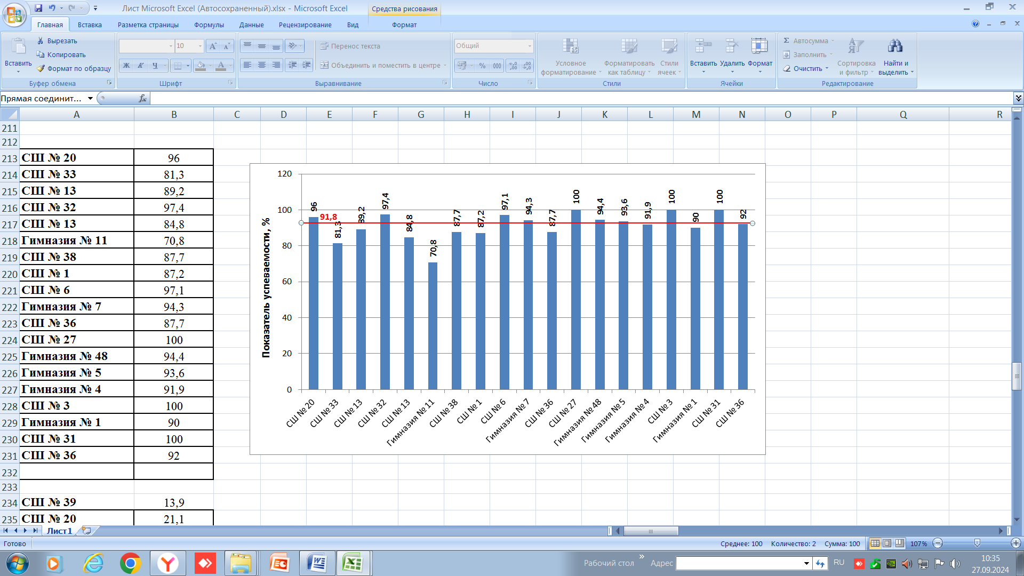

Самый **высокий** показатель **качества** по итогам ВПР6 биология (база) **(80%)** в МБОУ «СШ № 20».

Самый **низкий (36,8,7%)** – в МБОУ «СШ № 32». Показатель качества **ниже** муниципального показателя в МБ(А)ОУ «СШ № 6, 13, 32,33, 38», «Гимназия № 1, 7, 11, 48».

Показатели качества **выше** муниципального уровня продемонстрировали МБ(А)ОУ «Гимназия № 4, 5», «СШ № 20, 27, 31, 36».

Показатель качества ВПР6 (база) по предмету «биология» представлен в диаграмме 6.

**Диаграмма 6**

**Показатели качества по итогам ВПР6 (база) по биологии**

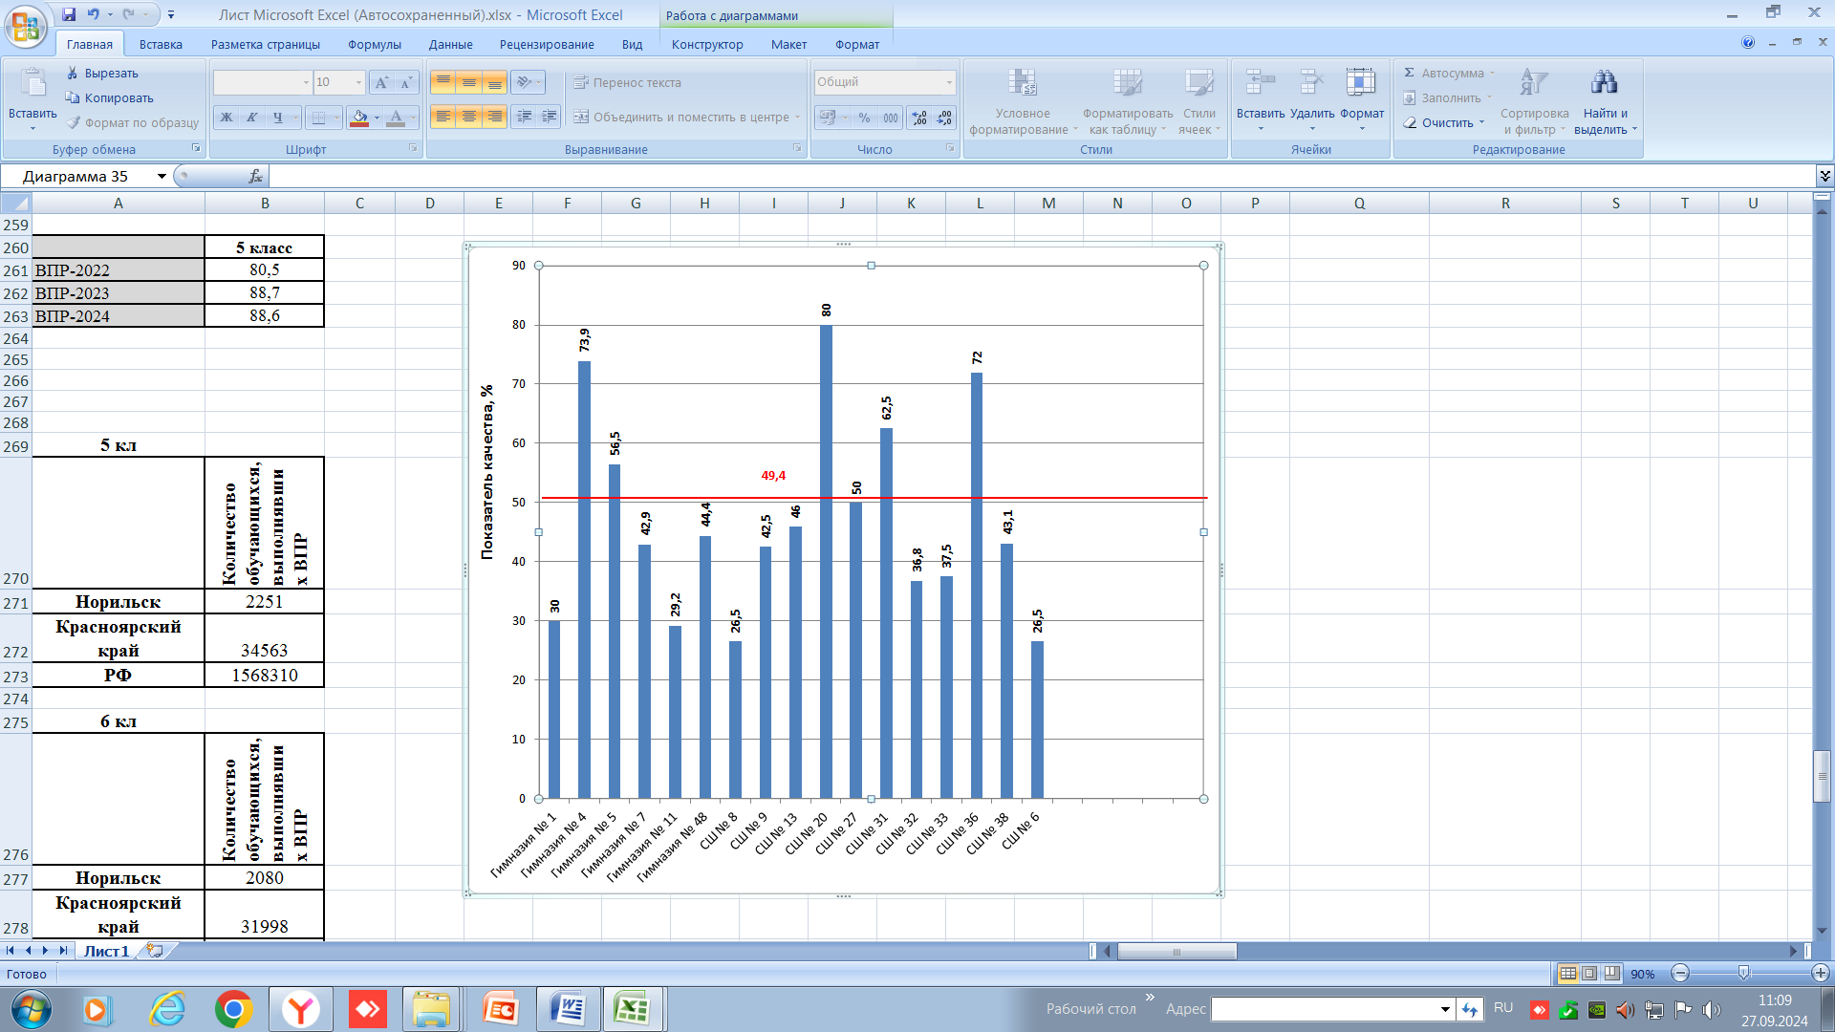

В таблице 7 представлена информация о достижении планируемых результатов на основании выполнения заданий обучающимися 6-х классов по предмету «биология» на базовом уровне.

**Таблица 7**

**Достижение планируемых результатов по итогам ВПР6 (база)**

|  |  |  |  |
| --- | --- | --- | --- |
| **Блоки ПООП**  **Обучающийся научится / получит возможность научиться или проверяемые требования (умения) в соответствии с ФГОС (ФК ГОС)** | **Красноярский край** | **Город Норильск** | **Российская Федерация** |
| **1.1. Свойства живых организмов, их проявление у растений. Жизнедеятельность цветковых растений.** Выделять существенные признаки биологических объектов (клеток и организмов растений, животных, грибов, бактерий) и процессов, характерных для живых организмов | 64,25 | 65,36 | 70,73 |
| **1.2.Свойства живых организмов, их проявление у растений. Жизнедеятельность цветковых растений.** Выделять существенные признаки биологических объектов (клеток и организмов растений, животных, грибов, бактерий) и процессов, характерных для живых организмов | 44,37 | 40,82 | 53,12 |
| **1.3.Свойства живых организмов, их проявление у растений. Жизнедеятельность цветковых растений.** Выделять существенные признаки биологических объектов (клеток и организмов растений, животных, грибов, бактерий) и процессов, характерных для живых организмов | 50,61 | 52,43 | 56,99 |
| **2.1. Микроскопическое строение растений. Ткани растений.** Устанавливать взаимосвязи между особенностями строения и функциями клеток и тканей, органов и систем органов | 62,87 | 61,24 | 68,39 |
| **2.2. Микроскопическое строение растений. Ткани растений.** Устанавливать взаимосвязи между особенностями строения и функциями клеток и тканей, органов и систем органов | 50,18 | 50,94 | 55,13 |
| **3. Царство Растения. Органы цветкового растения. Жизнедеятельность цветковых растений.** Выделять существенные признаки биологических объектов (клеток и организмов растений, животных, грибов, бактерий) и процессов, характерных для живых организмов | 55,53 | 59,55 | 60,01 |
| **4.1.Царство Растения. Органы цветкового растения.** Различать по внешнему виду, схемам и описаниям реальные биологические объекты или их изображения, выявлять отличительные признаки биологических объектов | 69,97 | 70,79 | 70,01 |
| **4.2. Царство Растения. Органы цветкового растения.** Различать по внешнему виду, схемам и описаниям реальные биологические объекты или их изображения, выявлять отличительные признаки биологических объектов | 47,9 | 50 | 53,6 |
| **4.3. Царство Растения. Органы цветкового растения.** Различать по внешнему виду, схемам и описаниям реальные биологические объекты или их изображения, выявлять отличительные признаки биологических объектов | 46,87 | 48,5 | 52,48 |
| **5.Царство Растения. Органы цветкового растения.** Различать по внешнему виду, схемам и описаниям реальные биологические объекты или их изображения, выявлять отличительные признаки биологических объектов | 63,71 | 68,45 | 65,9 |
| **6. Царство Растения. Органы цветкового растения. Жизнедеятельность цветковых растений. Многообразие цветковых растений.** Выделять существенные признаки биологических объектов (клеток и организмов растений, животных, грибов, бактерий) и процессов, характерных для живых организмов | 67,36 | 63,11 | 71,42 |
| **7. Органы цветкового растения. Микроскопическое строение растений.** Приобретение опыта использования методов биологической науки и проведения несложных биологических экспериментов для изучения живых организмов и человека. Работа с биологическим рисунком и микрофотографией | 34,12 | 38,11 | 40,08 |
| **8.1.Биология как наука. Методы изучения живых организмов. Свойства живых организмов.** Устанавливать причинно-следственные связи, строить логическое рассуждение, умозаключение (индуктивное, дедуктивное и по аналогии) и делать выводы. Приобретение опыта использования методов биологической науки и проведения несложных биологических экспериментов для изучения живых организмов и человека | 41,05 | 47,47 | 42,11 |
| **8.2.Биология как наука. Методы изучения живых организмов. Свойства живых организмов.** Устанавливать причинно-следственные связи, строить логическое рассуждение, умозаключение (индуктивное, дедуктивное и по аналогии) и делать выводы. Приобретение опыта использования методов биологической науки и проведения несложных биологических экспериментов для изучения живых организмов и человека | 24,44 | 23,88 | 26,77 |
| **9. Царство Растения. Органы цветкового растения. Многообразие цветковых растений.** Устанавливать причинно-следственные связи, строить логическое рассуждение, умозаключение (индуктивное, дедуктивное и по аналогии) и делать выводы | 77,97 | 83,33 | 79,42 |
| **10. Приемы выращивания, размножения растений и ухода за ними.** Создавать, применять и преобразовывать знаки и символы, модели и схемы для решения учебных и познавательных задач | 83,23 | 90,01 | 82,05 |

**Самый высокий** показатель умений – **(90,01%)** по итогам ВПР6 (база) сформирован у учащихся в блоке 10, это **на 7,9% выше** регионального показателя **и на 7,96% выше** показателя по Российской Федерации.

По блокам проверяемых умений 1.1, 1.3,2.2,4.1, 4.2, 4.3, 5,7, 8.1, 9, 10 результаты выполнения заданий обучающимися **превышают** региональный уровень и находятся в диапазоне от **38,11%** **до 90,1%.**

По темам: 1.2, 2.1, 3, 6, 8.2 показатели выполнения заданий **ниже федерального уровня.**

**Самые низкие** достижения обучающихся г. Норильска по предмету «биология» (база) – **23,88%** приходится на выполнение заданий блока **8.2.**, одновременно этот показатель **ниже, чем краевой** на **0,64%** и **на 2,89% ниже показателя по Российской Федерации**.

По результатам выполнения заданий блоков № 1.2, 4.3,7 участники ВПР6 (база) по предмету «биология» **не преодолели 50% порог.**

**Выше краевого и федерального** показателя по результатам ВПР6 (база) обучающиеся г. Норильска справились по 6-и блокам: 4.1, 5,. 8.1, 9, 10.

Следует обратить особое внимание на показатели выполнения заданий ВПР6 (база), которые составляют менее 50%.

**БИОЛОГИЯ 6-й класс (концентрическая, профильный уровень)**

**В ВПР по биологии в 6-х классах профильного уровня** (далее – ВПР6 (профиль) **приняли участие 523** обучающихся **из 18** общеобразовательных организаций города Норильска.

Результаты выполнения ВПР6 (профиль) по биологии представлены **в таблице 8 и на диаграмме 7.**

**Таблица 8**

**Результаты ВПР6 (профиль)**

|  |  |  |  |  |  |  |  |  |
| --- | --- | --- | --- | --- | --- | --- | --- | --- |
|  | **Количество обучающихся, выполнявших ВПР** | **"2"** | **"3"** | **"4"** | **"5"** | **Средний балл** | **Успеваемость, %** | **Качество, %** |
| **Норильск** | 523 | 5,93 | 48,57 | 36,71 | 8,8 | **3,5** | **94,1** | **45,5** |
| **Красноярский край** | 3339 | 12,53 | 41,89 | 35,55 | 10,04 | **3,4** | **87,5** | **45,6** |
| **РФ** | 120849 | 9,69 | 41,67 | 36,89 | 11,75 | **3,5** | **90,3** | **48,6** |

**Диаграмма 7**

**Результаты ВПР6 (профиль) по биологии**

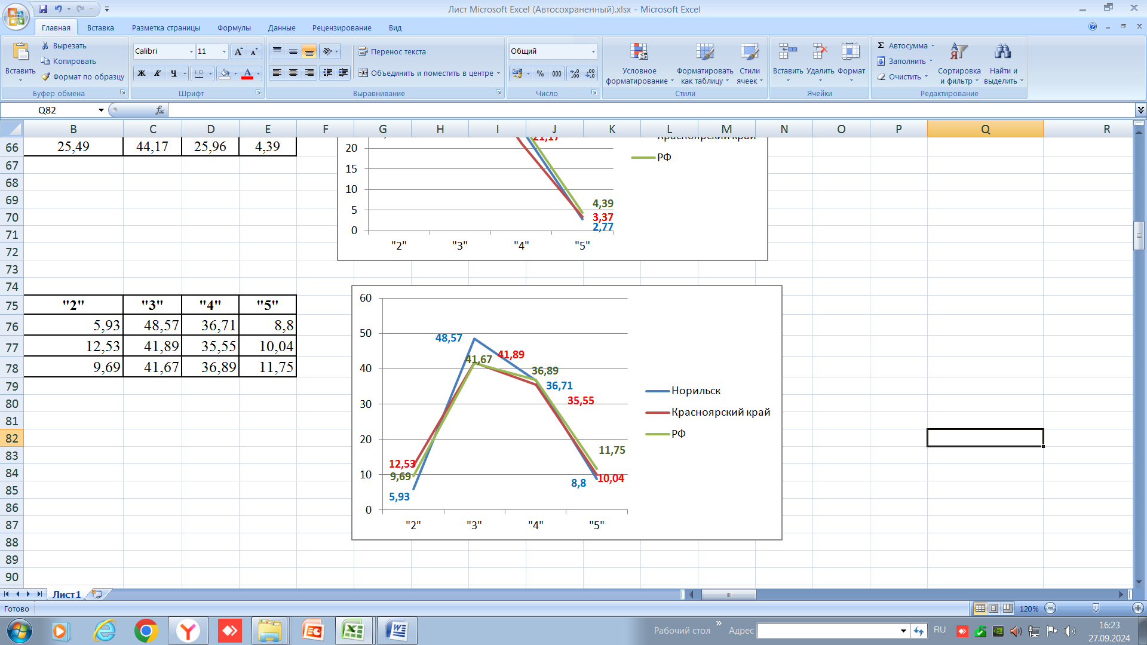

Показатель **успеваемости** по итогам проведения ВПР**6** биология профильного уровняв 2024 учебном году составил **94.1%,** что **выше** краевого показателя успеваемости на **6,6 %, и выше** федерального значения **на 3,8%.**

**П**о итогам проведения ВПР6 (профиль) в городе Норильске показатель качества составил **45,5%** **что ниже краевого** показателя **на 0,1% и на 3,01% выше,** чем в Российской Федерации.

Не справились с ВПР6 (профиль) 5,93**%** обучающихся, **что на 6% ниже** (лучше)**, чем краевой показатель и на 3,76% ниже** (лучше), **чем федеральный**.

Количество обучающихся «на отлично» справившихся с ВПР-6 (профиль) на **1.24%** **ниже** краевого показателя и на **2,95%** **ниже** результата по Российской Федерации.

**Средний балл** ВПР6 (профиль) по предмету «биология» в НПР **аналогичен** среднему баллу по Российской Федерации – **3,5**, и на **0,1% выше**, чем в Красноярском крае.

Результаты успеваемости обучающихся общеобразовательных организация г.Норильска представлены в таблице 9 и диаграмме 8

**Таблица 9**

**Результаты выполнения ВПР6 (профиль) по биологии**

**обучающимися образовательных организаций города Норильска**

|  |  |  |  |  |  |  |  |  |
| --- | --- | --- | --- | --- | --- | --- | --- | --- |
| ***Предмет*** | **БИОЛОГИЯ-2024** | | | | | | | |
|  | **6 класс** | | | | | | | |
| **МБ(А)ОУ** | **Количество обучающих**  **ся, выполнявших ВПР** | **"2"** | **"3"** | **"4"** | **"5"** | **Средний балл** | **Успеваемость, %** | **Качество, %** |
| **Лицей 3** | 39 | 5,13 | 23,08 | 48,72 | 23,08 | **3,9** | **94,9** | **71,8** |
| **СШ № 8** | 40 | 5 | 60 | 35 | 0 | **3,3** | **95,0** | **35,0** |
| **СШ № 9** | 21 | 0 | 47,62 | 42,86 | 9,52 | **3,6** | **100,0** | **52,4** |
| **СШ № 14** | 23 | 0 | 65,22 | 30,43 | 4,35 | **3,4** | **100,0** | **34,8** |
| **СШ № 16** | 37 | 8,11 | 75,68 | 13,51 | 2,7 | **3,1** | **91,9** | **16,2** |
| **СШ № 17** | 16 | 6,25 | 50 | 43,75 | 0 | **3,4** | **93,8** | **43,8** |
| **СШ № 21** | 33 | 0 | 42,42 | 42,42 | 15,15 | **3,7** | **100,0** | **57,6** |
| **СШ № 23** | 21 | 0 | 0 | 57,14 | 42,86 | **4,4** | **100,0** | **100,0** |
| **СШ № 28** | 44 | 11,36 | 52,27 | 36,36 | 0 | **3,2** | **88,6** | **36,4** |
| **СШ № 29** | 38 | 10,53 | 42,11 | 39,47 | 7,89 | **3,4** | **89,5** | **47,4** |
| **СШ № 30** | 42 | 2,38 | 73,81 | 19,05 | 4,76 | **3,3** | **97,6** | **23,8** |
| **СШ № 37** | 42 | 7,14 | 38,1 | 42,86 | 11,9 | **3,6** | **92,9** | **54,8** |
| **СШ № 39** | 36 | 11,11 | 58,33 | 30,56 | 0 | **3,2** | **88,9** | **30,6** |
| **СШ № 40** | 19 | 0 | 36,84 | 52,63 | 10,53 | **3,7** | **100,0** | **63,2** |
| **СШ № 41** | 18 | 11,11 | 55,56 | 27,78 | 5,56 | **3,3** | **88,9** | **33,3** |
| **СШ № 42** | 21 | 14,29 | 61,9 | 19,05 | 4,76 | **3,1** | **85,7** | **23,8** |
| **СШ № 43** | 18 | 5,56 | 5,56 | 61,11 | 27,78 | **4,1** | **94,4** | **88,9** |
| **СШ № 45** | 15 | 0 | 53,33 | 46,67 | 0 | **3,5** | **100,0** | **46,7** |

Показатель **успеваемости 100%** составил в МБОУ «СШ № 9, 14, 21, 23, 40, 45». **Самый низкий** **(75,0%)** – в МБОУ «СШ № 42».

Показатель успеваемости **выше** муниципального показателя **(94,1%)**  в МБОУ «Лицей № 3», «СШ № 8, 9, 14, 21, 23, 30, 37, 40, 43, 45».

Показатель успеваемости **ниже** муниципального уровня у МБОУ «СШ № 16, 17, 28, 29, 39, 41, 42»

Результаты успеваемости по предмету «биология» ВПР-6 (профиль) представлены на диаграмме 8.

**Диаграмма 8**

**Показатели успеваемости по итогам ВПР6 (профиль) по биологии**

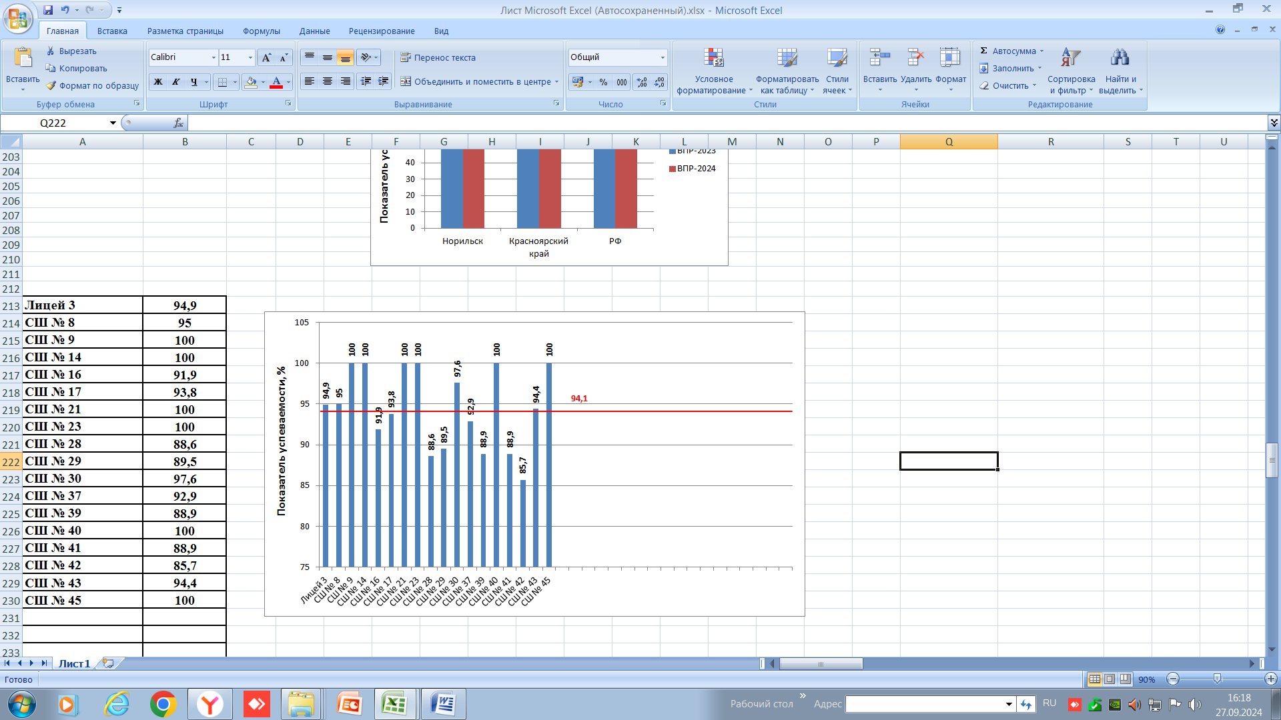

Показатель качества **ниже** муниципального показателя в МБОУ «СШ № 8, 14, 16, 28, 30, 39, 41, 42». Самый **высокий** показатель качества - **(100%)** продемонстрировало МБОУ «СШ № 23». Самое низкое качество работ **(16,2%)** у МБОУ «СШ № 16».

Показатели качества **выше** муниципального уровня продемонстрировали МБОУ «СШ № 9, 21, 23, 29, 37, 40, 43, 45», «Лицей № 3».

**Качественный** показатель ВПР6 (профиль) по предмету «биология» представлен на диаграмме 9.

**Диаграмма 9**

**Показатели качества по итогам ВПР6 (профиль) по биологии**

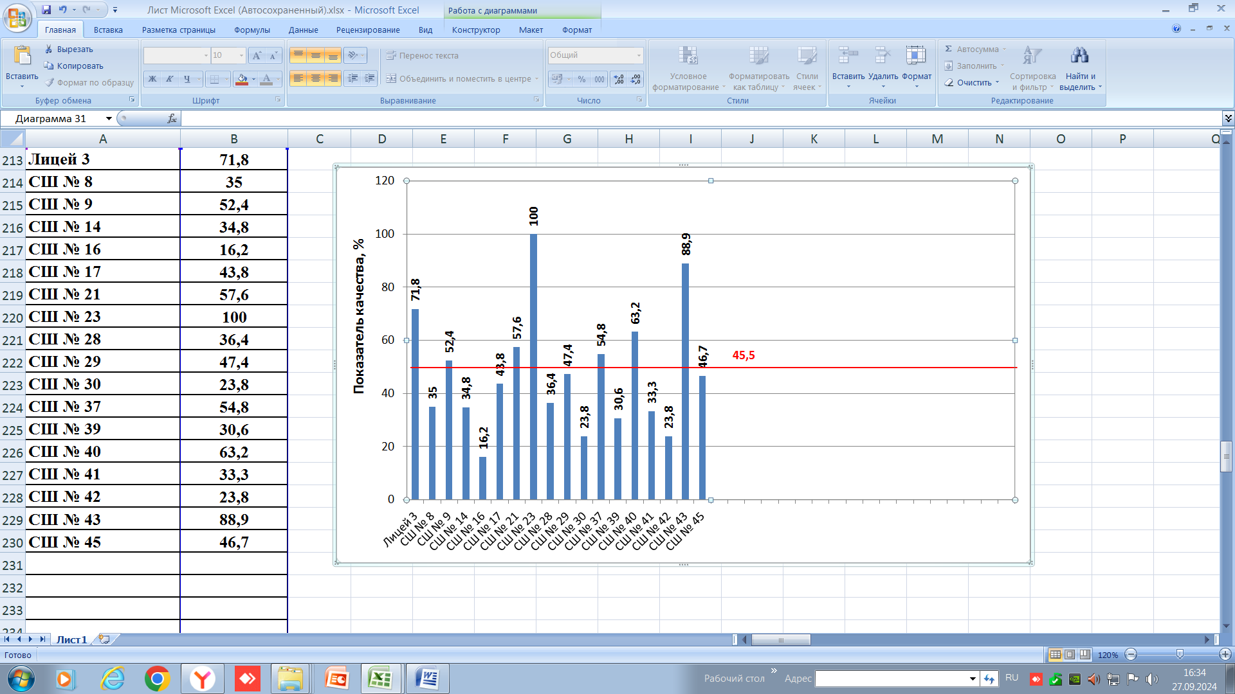

В таблице 10 представлена информация о достижении планируемых результатов на основании выполнения заданий обучающимися 6-х классов по предмету «биология» на **профильном** уровне.

**Таблица 10**

**Достижение планируемых результатов по итогам ВПР6 (профиль)**

|  |  |  |  |
| --- | --- | --- | --- |
| **Блоки ПООП обучающийся научится / получит возможность научиться или проверяемые требования (умения) в соответствии с ФГОС (ФК ГОС)** | **Красноярский край** | **Город Норильск** | **Российская Федерация** |
| **1.1. Свойства живых организмов, их проявление у растений. Жизнедеятельность цветковых растений.**  Выделять существенные признаки биологических объектов (клеток и организмов растений, животных, грибов, бактерий) и процессов, характерных для живых организмов | 68,13 | 78,2 | 72,61 |
| **1.2. Свойства живых организмов, их проявление у растений. Жизнедеятельность цветковых растений.**  Выделять существенные признаки биологических объектов (клеток и организмов растений, животных, грибов, бактерий) и процессов, характерных для живых организмов | 53,13 | 54,49 | 54,93 |
| **1.3. Свойства живых организмов, их проявление у растений. Жизнедеятельность цветковых растений.**  Выделять существенные признаки биологических объектов (клеток и организмов растений, животных, грибов, бактерий) и процессов, характерных для живых организмов | 57,44 | 60,99 | 59,24 |
| **2.1. Микроскопическое строение растений. Ткани растений.** Устанавливать взаимосвязи между особенностями строения и функциями клеток и тканей, органов и систем органов | 67,42 | 76,1 | 69,88 |
| **2.2. Микроскопическое строение растений. Ткани растений.** Устанавливать взаимосвязи между особенностями строения и функциями клеток и тканей, органов и систем органов | 57,86 | 65,77 | 59,33 |
| **3. Царство Растения. Органы цветкового растения. Жизнедеятельность цветковых растений.**  Выделять существенные признаки биологических объектов (клеток и организмов растений, животных, грибов, бактерий) и процессов, характерных для живых организмов | 56,8 | 61,09 | 61,83 |
| **4.1. Царство Растения. Органы цветкового растения.**  Различать по внешнему виду, схемам и описаниям реальные биологические объекты или их изображения, выявлять отличительные признаки биологических объектов | 72,24 | 73,71 | 71,32 |
| **4.2. Царство Растения. Органы цветкового растения.**  Различать по внешнему виду, схемам и описаниям реальные биологические объекты или их изображения, выявлять отличительные признаки биологических объектов | 57,92 | 61,19 | 57,05 |
| **4.3. Царство Растения. Органы цветкового растения.**  Различать по внешнему виду, схемам и описаниям реальные биологические объекты или их изображения, выявлять отличительные признаки биологических объектов | 54,54 | 55,64 | 57,3 |
| **5.Царство Растения. Органы цветкового растения.**  Различать по внешнему виду, схемам и описаниям реальные биологические объекты или их изображения, выявлять отличительные признаки биологических объектов | 66,07 | 68,45 | 67,41 |
| **6. Царство Растения. Органы цветкового растения. Жизнедеятельность цветковых растений. Многообразие цветковых растений.**  Выделять существенные признаки биологических объектов (клеток и организмов растений, животных, грибов, бактерий) и процессов, характерных для живых организмов | 74,78 | 74,57 | 74,68 |
| **7. Классификация организмов. Принципы классификации.** Осуществлять классификацию биологических объектов (растений, животных, бактерий, грибов) на основе определения их принадлежности к определенной систематической группе | 67,04 | 66,06 | 68,76 |
| **8.1. Царство Растения. Царство Бактерии. Царство Грибы.**  Сравнивать биологические объекты (растения, животные, бактерии, грибы), процессы жизнедеятельности; делать выводы и умозаключения на основе сравнения | 44,76 | 48,66 | 49,8 |
| **8.2. Царство Растения. Царство Бактерии. Царство Грибы.**  Сравнивать биологические объекты (растения, животные, бактерии, грибы), процессы жизнедеятельности; делать выводы и умозаключения на основе сравнения | 44,58 | 43,69 | 43,27 |
| **9. Царство Растения. Царство Бактерии. Царство Грибы.**  Объяснять общность происхождения и эволюции систематических групп растений и животных на примерах сопоставления биологических объектов | 59,12 | 61,57 | 60,27 |
| **10. Царство Растения. Царство Бактерии. Царство Грибы.** Осуществлять классификацию биологических объектов (растений, животных, бактерий, грибов) на основе определения их принадлежности к определенной систематической группе | 31,95 | 25,81 | 33,85 |

**Самый высокий** показатель умений - **(**74,78**%)** по итогам ВПР-6 ( профиль) сформирован у учащихся в блоке 6, это **на 0,21% выше** регионального показателя **и на 0, 10% выше** показателя по Российской Федерации.

По блокам проверяемых умений 1.1-5, 8.1,9, кроме блоков 6,7, 8.2, 10 результаты выполнения заданий обучающимися **превышают** региональный уровень и находятся в диапазоне от **25,83%** **до 78,2%.** По темам: 1.1. и 8.2. показатели выполнения заданий **ниже регионального и Федерального уровней.**

**Самые низкие** достижения обучающихся г. Норильска по предмету «биология» (профиль) в 6-х классах – 25,81**%** приходится на выполнение заданий блока **10**. По результатам выполнения заданий блоков № 8,1, 8.2 и 10 участники ВПР-6 (профиль) по предмету «биология» **не преодолели 50% порог.**

**Выше краевого и федерального** показателя по результатам ВПР6 (профиль) обучающиеся г. Норильска справились по блокам: 1.1, 1.3, 2.1, 2.2, 4.1, 4.2, 5, 9.

Следует обратить особое внимание на показатели выполнения заданий ВПР6 (профиль), которые составляют менее 50%, и задания, показатели которых ниже региональных**.**

**БИОЛОГИЯ 7-й класс (базовый уровень)**

**В ВПР по биологии в 7-х классах базового уровня** (далее – ВПР7 (база)) **приняли участие 513 обучающихся из 16 общеобразовательных организаций города Норильска.**

Результаты выполнения ВПР7 биология (база) представлены **в таблице 11 и на диаграмме 10.**

**Таблица 11**

**Результаты ВПР7 (база)**

|  |  |  |  |  |  |  |  |  |
| --- | --- | --- | --- | --- | --- | --- | --- | --- |
|  | **Количество обучающихся, выполнявших ВПР** | **"2"** | **"3"** | **"4"** | **"5"** | **Средний балл** | **Успеваемость, %** | **Качество, %** |
| **Норильск** | 513 | 7,99 | 48,73 | 32,36 | 10,92 | **3,5** | **92,0** | **43,3** |
| **Красноярский край** | 11283 | 9,31 | 46,55 | 32,71 | 11,42 | **3,5** | **90,7** | **44,1** |
| **РФ** | 540602 | 7,42 | 41,31 | 36,27 | 15 | **3,6** | **92,6** | **51,3** |

Д**иаграмма 10**

**Результаты ВПР7 (база) по биологии**

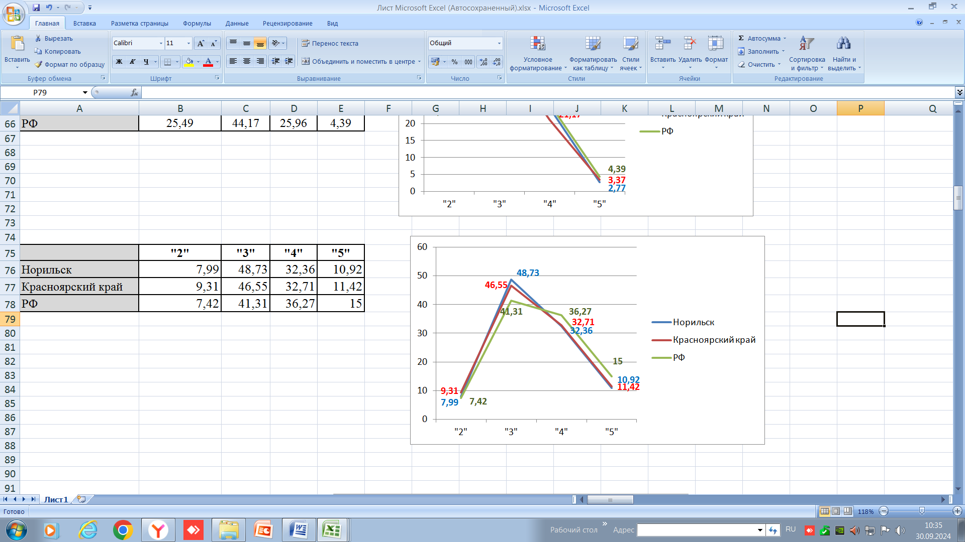

Показатель **успеваемости** по итогам проведения ВПР**7** биология базового уровняв 2024 учебном году составил **92%,** что **на 7% ниже прошлогоднего результата, выше** краевого показателя успеваемости на **1,3 %, и ниже** федерального значения **на 0,6%.**

**По итогам проведения ВПР7 (база) в городе Норильске показатель качества составил 43,3%, что ниже показателей прошлого года на 8,5%, ниже краевого показателя на 0,8% и на 8% ниже,** чем в Российской Федерации.

Не справились с ВПР7 (база) **7,9%** обучающихся, **что улучшает** результат 2024 учебного года в сравнении с прошлым годом **на 0,99% ,** так же этот показатель **на 1,89% ниже, чем краевой показатель и на 0,57% выше (хуже), чем федеральный**.

Количество обучающихся **«на отлично»** справившихся с ВПР7 (база) на **0,5%** **ниже** краевого показателя и на **4,08%** **ниже** результата по Российской Федерации.

В сравнении с результатами Красноярского края, средний балл ВПР7 (база) по предмету «биология» в НПР **равен** краевому и на **0,1% ниже**, чем в Российской Федерации.

Результаты успеваемости обучающихся общеобразовательных организация г.Норильска представлены в таблице 12.

**Таблица 12**

**Результаты выполнения ВПР7 биология (база)**

**обучающимися образовательных организаций города Норильска**

|  |  |  |  |  |  |  |  |  |
| --- | --- | --- | --- | --- | --- | --- | --- | --- |
| ***Предмет*** | **БИОЛОГИЯ-2024** | | | | | | | |
|  | **7 класс** | | | | | | | |
| **МБ(А)ОУ** | **Количество обучающих**  **ся, выполнявших ВПР** | **"2"** | **"3"** | **"4"** | **"5"** | **Средний балл** | **Успеваемость, %** | **Качество, %** |
| Гимназия № 1 | 30 | 23,33 | 56,67 | 20 | 0 | **3,0** | **76,7** | **20,0** |
| Гимназия № 4 | 18 | 0 | 33,33 | 61,11 | 5,56 | **3,7** | **100,0** | **66,7** |
| Гимназия № 5 | 38 | 2,63 | 34,21 | 31,58 | 31,58 | **3,9** | **97,4** | **63,2** |
| Гимназия № 7 | 22 | 0 | 50 | 40,91 | 9,09 | **3,6** | **100,0** | **50,0** |
| СШ № 16 | 33 | 18,18 | 66,67 | 12,12 | 3,03 | **3,0** | **81,8** | **15,2** |
| СШ № 17 | 31 | 6,45 | 58,06 | 35,48 | 0 | **3,3** | **93,6** | **35,5** |
| СШ № 20 | 39 | 15,38 | 48,72 | 25,64 | 10,26 | **3,3** | **84,6** | **35,9** |
| СШ № 28 | 49 | 10,2 | 44,9 | 30,61 | 14,29 | **3,5** | **89,8** | **44,9** |
| СШ № 32 | 39 | 0 | 64,1 | 33,33 | 2,56 | **3,4** | **100,0** | **35,9** |
| СШ № 36 | 32 | 12,5 | 34,38 | 43,75 | 9,38 | **3,5** | **87,5** | **53,1** |
| СШ № 24 | 8 | 0 | 75 | 25 | 0 | **3,3** | **100,0** | **25,0** |
| СШ № 3 | 41 | 7,32 | 41,46 | 43,9 | 7,32 | **3,5** | **92,7** | **51,2** |
| СШ № 1 | 32 | 6,25 | 31,25 | 31,25 | 31,25 | **3,9** | **93,8** | **62,5** |
| СШ № 31 | 41 | 0 | 53,66 | 39,02 | 7,32 | **3,5** | **100,0** | **46,3** |
| СШ № 33 | 38 | 7,89 | 60,53 | 15,79 | 15,79 | **3,4** | **92,1** | **31,6** |
| СШ № 41 | 22 | 9,09 | 36,36 | 40,91 | 13,64 | **3,6** | **90,9** | **54,6** |

Показатель **успеваемости 100%** составил в МБ(А)ОУ «СШ № 24, 33, 32», «Гимназия № 4, 7». Самый **низкий** **(76,7%)** – в МБОУ «Гимназия № 1».

Показатель успеваемости **выше** муниципального показателя (**92,0%),** в МБ(А)ОУ «СШ № 17, 3, 1 », «Гимназия № 5».

Показатель успеваемости **ниже** муниципального в МБОУ «СШ № 20, 16, 28, 36, 41».

Результаты успеваемости по предмету «биология» ВПР7 (база) представлены на диаграмме 11.

**Диаграмма 11**

**Показатели успеваемости по итогам ВПР7 (база) по биологии**

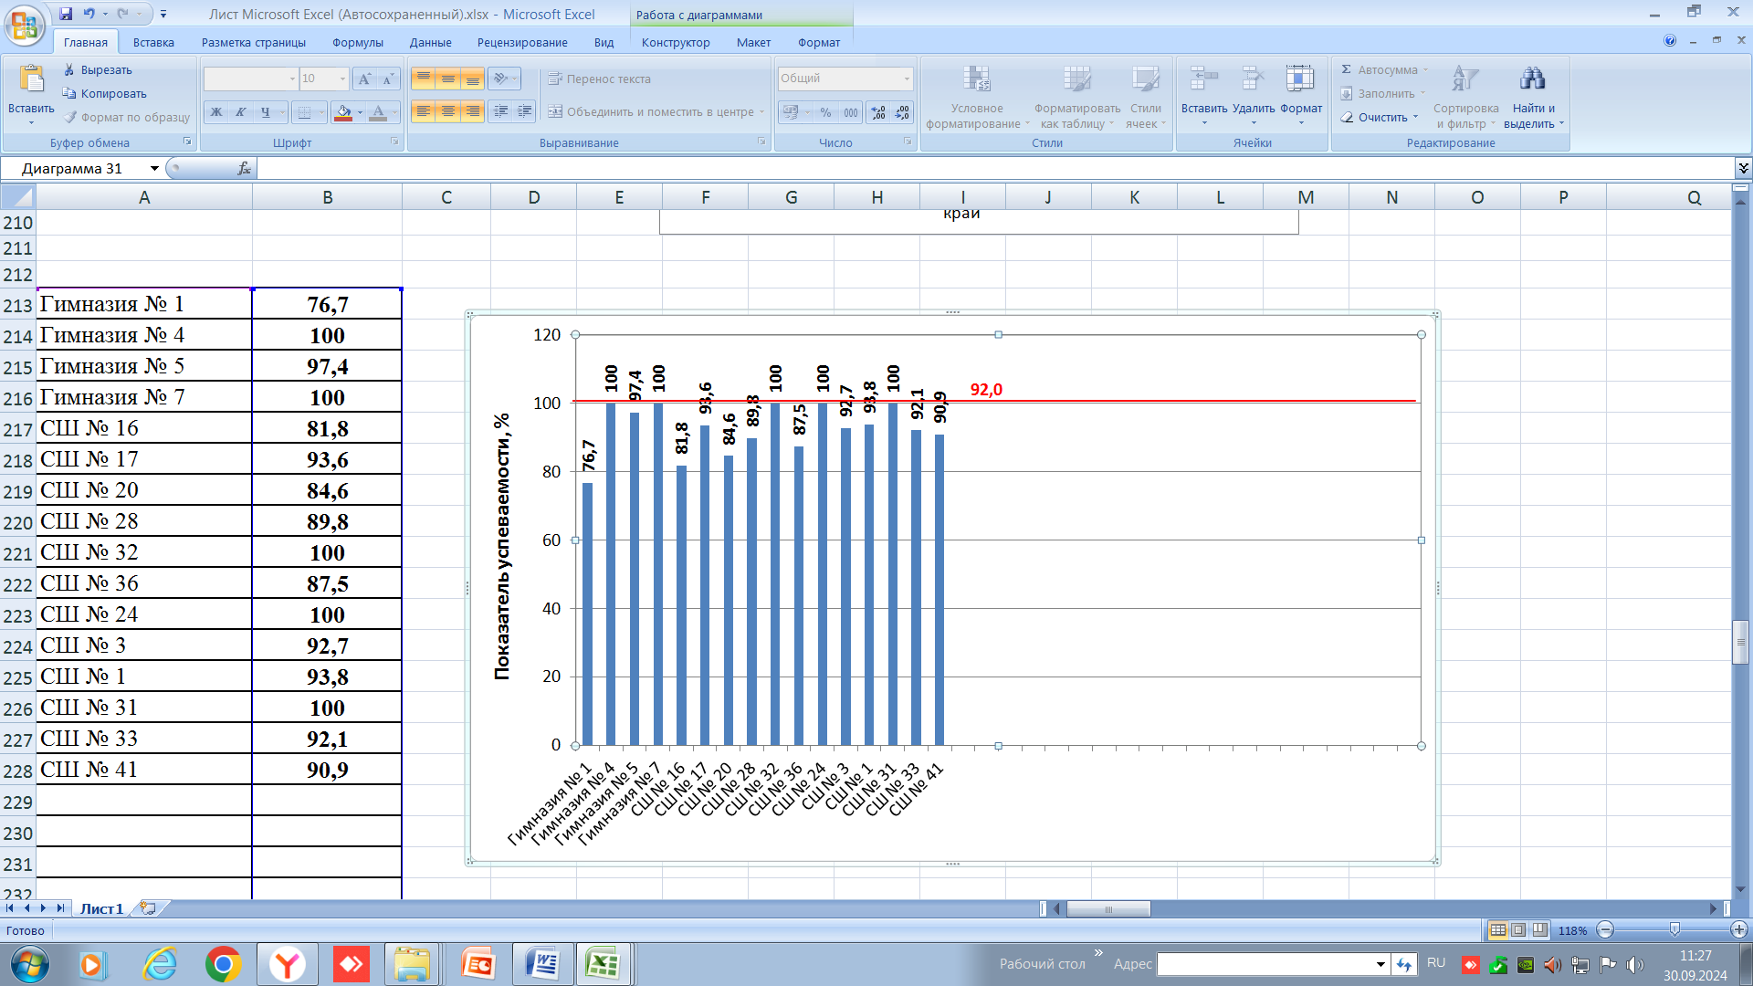

Самый **высокий** показатель качества по итогам ВПР7 биология (база) **(66,7%)** в МБОУ «Гимназия № 4».

Самый **низкий показатель (15,2%)** – в МБОУ «СШ « 16».

Показатель качества **ниже** муниципального показателя в МБОУ «СШ № 17, 20, 32, 24, 31,33), «Гимназия № 1».

Показатели качества **выше** муниципального уровня продемонстрировали МБ(А)ОУ Гимназия № 4, 5, 7, МБОУ СШ № 36, 3, 1, 31, 41. Качественный показатель ВПР7 (база) по предмету «биология» представлен в диаграмме 3.

**Диаграмма 12**

**Показатели качества по итогам ВПР-7 (база) по биологии**

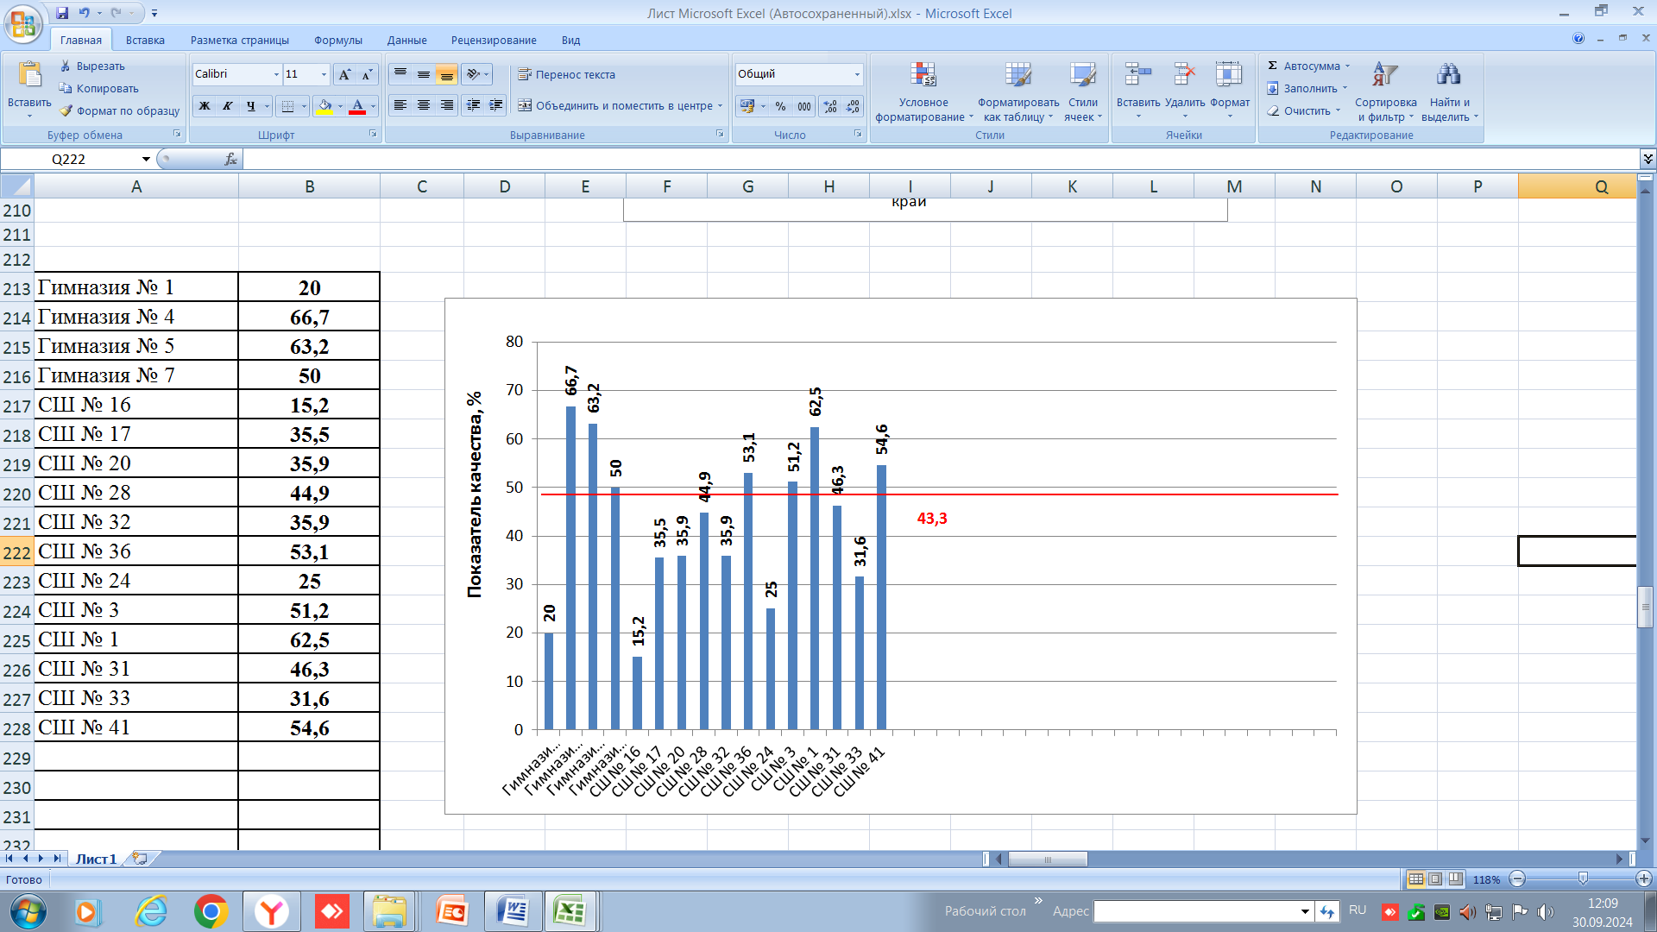

В таблице 13 представлена информация о достижении планируемых результатов на основании выполнения заданий обучающимися 7-х классов по предмету «биология» на базовом уровне.

**Таблица 13**

**Достижение планируемых результатов по итогам ВПР7 (база)**

|  |  |  |  |
| --- | --- | --- | --- |
| **Блоки ПООП обучающийся научится / получит возможность научиться или проверяемые требования (умения) в соответствии с ФГОС (ФК ГОС)** | **Красноярский край** | **Город Норильск** | **Российская Федерация** |
| 1.1. Классификация организмов. Принципы классификации. Одноклеточные и многоклеточные организмы Умения определять понятия, создавать обобщения, устанавливать аналогии, классифицировать, самостоятельно выбирать основания и критерии для классификации | 72,01 | 70,57 | 76,49 |
| 1.2. Классификация организмов. Принципы классификации. Одноклеточные и многоклеточные организмы  Умения определять понятия, создавать обобщения, устанавливать аналогии, классифицировать, самостоятельно выбирать основания и критерии для классификации | 48,28 | 54,87 | 52,73 |
| 2. Многообразие цветковых растений и их значение в природе и жизни человека. Роль бактерий в природе, жизни человека. Роль грибов в природе, жизни человека.  Формирование основ экологической грамотности: способности оценивать последствия деятельности человека в природе; способности выбирать целевые и смысловые установки в своих действиях и поступках по отношению к живой природе, здоровью своему и окружающих; осознания необходимости действий по сохранению биоразнообразия | 53,64 | 60,04 | 59,43 |
| 3. Классификация организмов. Принципы классификации.  Умения определять понятия, создавать обобщения, устанавливать аналогии, классифицировать, самостоятельно выбирать основания и критерии для классификации | 81,54 | 78,07 | 81,75 |
| 4. Царство Растения. Царство Бактерии. Царство Грибы  Умения определять понятия, создавать обобщения, устанавливать аналогии, классифицировать, самостоятельно выбирать основания и критерии для классификации Смысловое чтение | 68,59 | 70,86 | 70,14 |
| 5. Царство Растения. Царство Бактерии. Царство Грибы  Смысловое чтение | 59,63 | 56,92 | 63,25 |
| 6.1. Царство Растения. Царство Грибы.  Умения устанавливать причинно-следственные связи, строить логическое рассуждение, умозаключение (индуктивное, дедуктивное и по аналогии) и делать выводы. Формирование первоначальных систематизированных представлений о биологических объектах, процессах, явлениях, закономерностях | 51,26 | 49,61 | 55,19 |
| 6.2. Царство Растения. Царство Грибы.  Умения устанавливать причинно-следственные связи, строить логическое рассуждение, умозаключение (индуктивное, дедуктивное и по аналогии) и делать выводы. Формирование первоначальных систематизированных представлений о биологических объектах, процессах, явлениях, закономерностях | 53,52 | 52,53 | 54,46 |
| 7.1. Царство Растения. Умения создавать, применять и преобразовывать знаки и символы, модели и схемы для решения учебных и познавательных задач | 71,96 | 74,27 | 76,71 |
| 7.2. Царство Растения. Умения создавать, применять и преобразовывать знаки и символы, модели и схемы для решения учебных и познавательных задач | 28,56 | 31,68 | 32,57 |
| 8. Царство Растения. Царство Бактерии. Царство Грибы  Умения устанавливать причинно-следственные связи, строить логическое рассуждение, умозаключение (индуктивное, дедуктивное и по аналогии) и делать выводы. Формирование системы научных знаний о живой природе, закономерностях ее развития, об исторически быстром сокращении биологического разнообразия в биосфере | 50,21 | 48,93 | 56,19 |
| 9. Царство Растения. Царство Бактерии. Царство Грибы Умения определять понятия, создавать обобщения, устанавливать аналогии, классифицировать, самостоятельно выбирать основания и критерии для классификации | 34,37 | 34,18 | 36,84 |
| 10.1.. Царство Растения.  Формирование системы научных знаний о живой природе, закономерностях ее развития, об исторически быстром сокращении биологического разнообразия в биосфере в результате деятельности человека для развития современных естественнонаучных представлений о картине мира | 67,44 | 65,2 | 68,3 |
| 10.2. Царство Растения.  Формирование системы научных знаний о живой природе, закономерностях ее развития, об исторически быстром сокращении биологического разнообразия в биосфере в результате деятельности человека для развития современных естественнонаучных представлений о картине мира | 42,57 | 38,11 | 48,03 |

**Самый высокий** показатель умений - **(78,7%)** по итогам ВПР7 биология (база) сформирован у учащихся в блоке 3, это **на 3,47% ниже** регионального показателя **и на 3, 67% ниже** показателя по Российской Федерации.

По блокам № 1,2 2, 4 проверяемых умений результаты выполнения заданий обучающимися **превышают** региональный и федеральный уровень и находятся в диапазоне от **54. 87%** **до 70, 86%.**

Показатели **ниже регионального и федерального уровней отмечены в блоках 1,1, 6,1, 6,2, 9, 10,2.**

**Самые низкие** достижения обучающихся г. Норильска по предмету «биология» - 7 (база) – **31,68%** приходится на выполнение заданий блока **7.2**, одновременно этот показатель **на 3,12%** **выше краевого** показателя и **на 0,89% ниже показателя по Российской Федерации**.

Участниками ВПР7 (база) по предмету «биология» **не преодолен 50% порог** по результатам выполнения заданий блоков № 6,1, 7,2, 8, 9, 10.2.

**Результаты выполнения ВПР7 биология (профильный уровень) обучающимися образовательных организаций города Норильска**

**В ВПР по биологии в 7-х классах** (далее – ВПР7 (профиль)) **приняли участие 564 обучающихся из 20 общеобразовательных организаций города Норильска.**

Результаты выполнения ВПР-7 биология (база) представлены **в таблице 14 и на диаграмме 13.**

**Таблица 14**

**Результаты ВПР7 (профиль)**

|  |  |  |  |  |  |  |  |  |
| --- | --- | --- | --- | --- | --- | --- | --- | --- |
|  | **Количество обучающихся, выполнявших ВПР** | **"2"** | **"3"** | **"4"** | **"5"** | **Средний балл** | **Успеваемость, %** | **Качество, %** |
| **Норильск** | 564 | 4,08 | 51,42 | 37,41 | 7,09 | **3,5** | **95,9** | **44,5** |
| **Красноярский край** | 4663 | 8,31 | 49,66 | 33,9 | 8,13 | **3,4** | **91,7** | **42,0** |
| **РФ** | 176484 | 6,46 | 45,8 | 37,47 | 10,26 | **3,5** | **93,5** | **47,7** |

**Диаграмма 13**

**Результаты ВПР7 (профиль) по биологии**

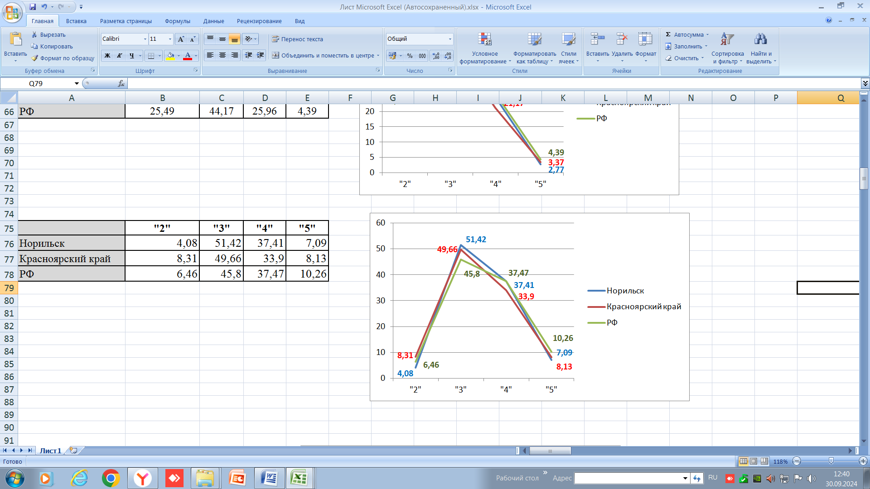

Показатель **успеваемости** по итогам проведения ВПР**7** биология профильного уровняв 2024 учебном году составил **95,9%,** что **выше** краевого показателя успеваемости на **4,2 %, и выше** федерального значения **на 2,4%.**

По итогам проведения ВПР7 (профиль) в городе Норильске показатель качества составил **44,5%** **что выше краевого показателя на 3,5% и на 2,3% ниже,** чем в Российской Федерации.

Не справились с ВПР7 (профиль) **4,08%** обучающихся, **что на 4,23% ниже,** чем краевой показатель и на **2,38% ниже, чем федеральный**.

Количество обучающихся «на отлично» справившихся с ВПР7 (профиль) на **1,04%** **ниже** краевого показателя, и на **3,17%** **ниже** результата по Российской Федерации.

Средний балл ВПР7 (профиль) по предмету «биология» в НПР **на 0,1%, выше** краевого и равен значению балла по Российской Федерации.

Результаты успеваемости обучающихся общеобразовательных организаций г. Норильска представлены в таблице 15 и диаграмме 14.

**Таблица 15**

**Результаты выполнения ВПР7 (профиль) по биологии**

**обучающимися образовательных организаций города Норильска**

|  |  |  |  |  |  |  |  |  |
| --- | --- | --- | --- | --- | --- | --- | --- | --- |
| ***Предмет*** | **БИОЛОГИЯ-2024** | | | | | | | |
|  | **7 класс (профильный уровень)** | | | | | | | |
| **МБ(А)ОУ** | **Количество обучающих**  **ся, выполнявших ВПР** | **"2"** | **"3"** | **"4"** | **"5"** | **Средний балл** | **Успеваемость, %** | **Качество, %** |
| СШ № 6 | 16 | 0 | 68,75 | 31,25 | 0 | **3,3** | **100,0** | **31,3** |
| СШ № 8 | 44 | 0 | 79,55 | 18,18 | 2,27 | **3,2** | **100,0** | **20,5** |
| СШ № 9 | 45 | 0 | 44,44 | 44,44 | 11,11 | **3,7** | **100,0** | **55,6** |
| Гимназия № 11 | 15 | 0 | 40 | 46,67 | 13,33 | **3,7** | **100,0** | **60,0** |
| СШ № 13 | 31 | 9,68 | 48,39 | 35,48 | 6,45 | **3,4** | **90,3** | **41,9** |
| СШ № 14 | 23 | 0 | 73,91 | 26,09 | 0 | **3,3** | **100,0** | **26,1** |
| СШ № 23 | 21 | 4,76 | 33,33 | 23,81 | 38,1 | **4,0** | **95,2** | **61,9** |
| СШ № 27 | 23 | 4,35 | 65,22 | 30,43 | 0 | **3,3** | **95,7** | **30,4** |
| СШ № 30 | 40 | 10 | 75 | 15 | 0 | **3,1** | **90,0** | **15,0** |
| СШ № 37 | 15 | 6,67 | 20 | 46,67 | 26,67 | **3,9** | **93,3** | **73,3** |
| СШ № 39 | 47 | 6,38 | 38,3 | 55,32 | 0 | **3,5** | **93,6** | **55,3** |
| СШ № 42 | 17 | 5,88 | 82,35 | 11,76 | 0 | **3,1** | **94,1** | **11,8** |
| СШ № 43 | 21 | 9,52 | 9,52 | 57,14 | 23,81 | **4,0** | **90,5** | **81,0** |
| СШ № 45 | 33 | 0 | 60,61 | 36,36 | 3,03 | **3,4** | **100,0** | **39,4** |
| Гимназия № 48 | 19 | 0 | 36,84 | 63,16 | 0 | **3,6** | **100,0** | **63,2** |
| СШ № 21 | 30 | 0 | 36,67 | 46,67 | 16,67 | **3,8** | **100,0** | **63,3** |
| Лицей № 3 | 38 | 0 | 34,21 | 57,89 | 7,89 | **3,7** | **100,0** | **65,8** |
| СШ № 29 | 18 | 11,11 | 44,44 | 33,33 | 11,11 | **3,4** | **88,9** | **44,4** |
| СШ № 38 | 47 | 10,64 | 51,06 | 36,17 | 2,13 | **3,3** | **89,4** | **38,3** |
| СШ № 40 | 21 | 0 | 66,67 | 28,57 | 4,76 | **3,4** | **100,0** | **33,3** |

Показатель **успеваемости 100%** составил в МБ(А)ОУ «Гимназия № 11, 48», «Лицей № 3», «СШ № 6, 8, 9, 14, 40, 45». Самый низкий **(88,9%)** – в МБОУ «СШ № 29».

Показатель успеваемости **выше** муниципального показателя **(95,9%)** в МБОУ «СШ № 27». Показатель успеваемости **ниже** муниципального уровня в МБОУ «СШ № 13, 23, 27, , 29, 30, 37, 38, 43».

**Диаграмма 14**

**Показатели успеваемости по итогам ВПР7 (профиль) по биологии**

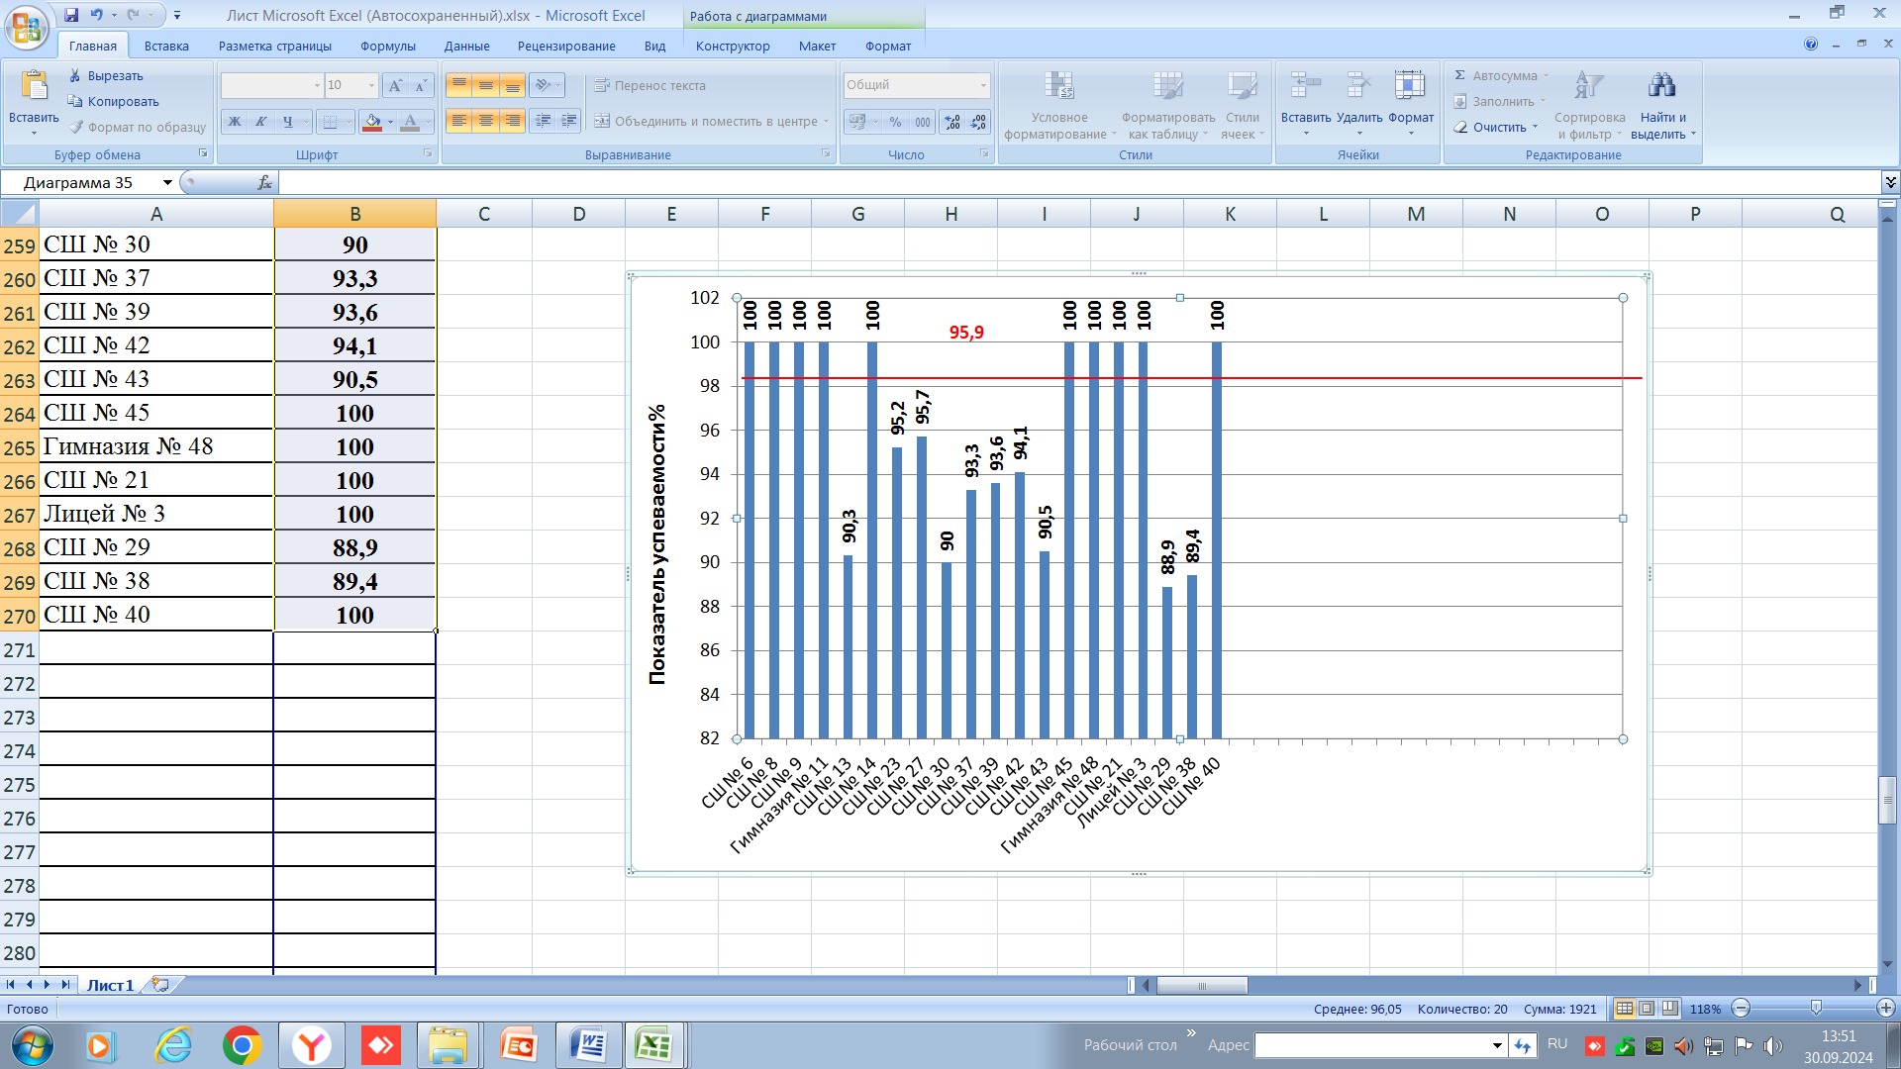

Самый **высокий** показатель качества по итогам ВПР7 биология (профиль) **(95,7%)** в МБОУ «СШ № 27».

Самый **низкий показатель (88,90%)** – в МБОУ «СШ № 29».

Показатель качества **ниже** муниципального показателя в МБОУ «13, 23, 30, 37, 39, 42, 43, 38» .

Качественный показатель ВПР7 (профиль) по предмету «биология» представлен на диаграмме 15.

**Диаграмма 15**

**Показатели качества по итогам ВПР7 (профиль) по биологии**

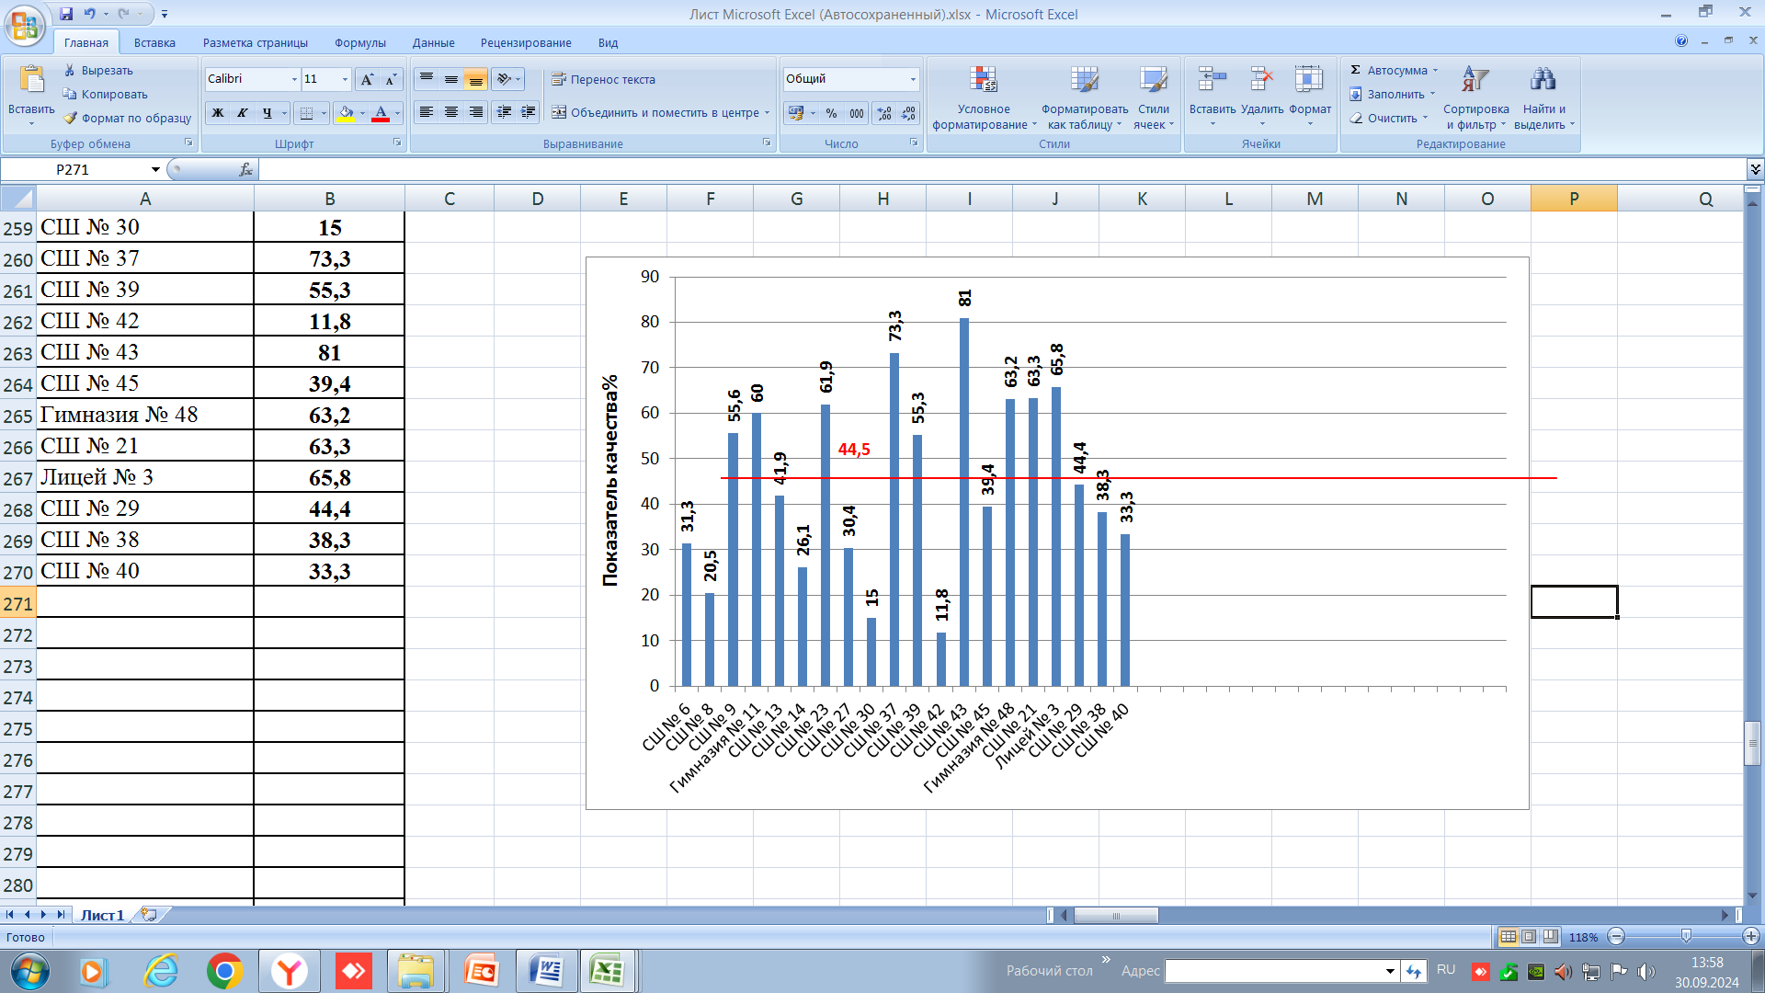

В таблице 16 представлена информация о достижении планируемых результатов на основании выполнения заданий обучающимися 7-х классов по предмету «биология» на профильном уровне.

**Таблица 16**

**Достижение планируемых результатов по итогам ВПР7 (профиль)**

|  |  |  |  |
| --- | --- | --- | --- |
| **Блоки ПООП обучающийся научится / получит возможность научиться или проверяемые требования (умения) в соответствии с ФГОС (ФК ГОС)** | **Красноярский край** | **Город Норильск** | **Российская Федерация** |
| 1. Зоология – наука о животных. Методы изучения животных. Роль зоологии в познании окружающего мира и практической деятельности людей. Владеть: системой биологических знаний – понятиями, закономерностями, законами, теориями, имеющими важное общеобразовательное и познавательное значение; сведениями по истории становления биологии как науки | 83,04 | 86,88 | 83,85 |
| 2. Простейшие и беспозвоночные животные. Хордовые животные. Использовать научно-популярную литературу по биологии, справочные материалы (на бумажных и электронных носителях), ресурсы Интернета при выполнении учебных задач | 59,1 | 62,23 | 61,65 |
| 3.1. Общие свойства организмов и их проявление у животных. Осуществлять классификацию биологических объектов (животные, растения, грибов) по разным основаниям | 55,13 | 62,15 | 57,96 |
| 3.2. Общие свойства организмов и их проявление у животных. Осуществлять классификацию биологических объектов (животные, растения, грибов) по разным основаниям | 48,05 | 45,48 | 50,05 |
| 4.1. Значение хордовых животных в жизни человека. Описывать и использовать приемы содержания домашних животных, ухода за ними | 71,66 | 77,66 | 71,3 |
| 4.2. Значение хордовых животных в жизни человека. Описывать и использовать приемы содержания домашних животных, ухода за ними | 41,05 | 36,52 | 41,4 |
| 5.1. Простейшие и беспозвоночные. Хордовые животные. Выделять существенные признаки биологических объектов (клеток и организмов растений, животных, грибов, бактерий) и процессов, характерных для живых организмов | 69,27 | 71,99 | 71,84 |
| 5.2. Простейшие и беспозвоночные. Хордовые животные. Выделять существенные признаки биологических объектов (клеток и организмов растений, животных, грибов, бактерий) и процессов, характерных для живых организмов | 56,19 | 53,72 | 58,41 |
| 6.1. Значение простейших и беспозвоночных животных в жизни человека. Раскрывать роль биологии в практической деятельности людей, роль различных организмов в жизни человека; знать и аргументировать основные правила поведения в природе | 62,3 | 68,97 | 65,05 |
| 6.2. Значение простейших и беспозвоночных животных в жизни человека. Раскрывать роль биологии в практической деятельности людей, роль различных организмов в жизни человека; знать и аргументировать основные правила поведения в природе | 39,78 | 39,27 | 42,1 |
| 7.1. Простейшие и беспозвоночные. Хордовые животные. Сравнивать биологические объекты (растения, животные, бактерии, грибы), процессы жизнедеятельности; делать выводы и умозаключения на основе сравнения | 45,26 | 49,65 | 49,95 |
| 7.2. Простейшие и беспозвоночные. Хордовые животные. Сравнивать биологические объекты (растения, животные, бактерии, грибы), процессы жизнедеятельности; делать выводы и умозаключения на основе сравнения | 50,8 | 45,04 | 52,63 |
| 8.1. Простейшие и беспозвоночные. Хордовые животные. Ориентироваться в системе познавательных ценностей: воспринимать информацию биологического содержания в научно-популярной литературе, средствах массовой информации и интернет-ресурсах; критически оценивать полученную информацию, анализируя ее содержание и данные об источнике информации | 71,72 | 70,3 | 70,94 |
| 8.2. Простейшие и беспозвоночные. Хордовые животные. Ориентироваться в системе познавательных ценностей: воспринимать информацию биологического содержания в научно-популярной литературе, средствах массовой информации и интернет-ресурсах; критически оценивать полученную информацию, анализируя ее содержание и данные об источнике информации | 38,02 | 39,36 | 43,4 |
| 9.1. Классификация животных. Значение животных в природе и жизни человека. Использовать методы биологической науки: наблюдать и описывать биологические объекты и процессы, ставить биологические эксперименты и объяснять их результаты | 51,04 | 56,74 | 58,24 |
| 9.2. Классификация животных. Значение животных в природе и жизни человека. Использовать методы биологической науки: наблюдать и описывать биологические объекты и процессы, ставить биологические эксперименты и объяснять их результаты | 52,13 | 49,82 | 55,37 |
| 9.3. Классификация животных. Значение животных в природе и жизни человека. Использовать методы биологической науки: наблюдать и описывать биологические объекты и процессы, ставить биологические эксперименты и объяснять их результаты | 51,93 | 57,54 | 56,03 |
| 10.1. Простейшие и беспозвоночные. Хордовые животные. Устанавливать взаимосвязи между особенностями строения и функциями клеток и тканей, органов и систем органов | 53,27 | 55,32 | 57,8 |
| 10.2. Простейшие и беспозвоночные. Хордовые животные. Устанавливать взаимосвязи между особенностями строения и функциями клеток и тканей, органов и систем органов | 41,45 | 33,51 | 42,91 |

**Самый высокий** показатель умений - **(86,88%)** по итогам ВПР7 биология (профиль) сформирован у учащихся в блоке 1., это **на 3,84% выше** регионального показателя **и на 3,703% выше** показателя по Российской Федерации.

По блокам № 1, 2, 3.1, 4.1, 5.1, 6.1, 7.1, 8.2, 9.1, 9.3, 10.1 проверяемых умений результаты выполнения заданий обучающимися **превышают** региональный уровень и находятся в диапазоне от 39,36**%** **до 86,88%.**

По темам: 3.2, 4.2, 6.2, 7.2, 8.1, 9.2, 10.2 показатели выполнения заданий **ниже регионального и федерального уровня.**

**Самые низкие** достижения обучающихся г. Норильска по предмету «биология»- 7 (профиль) – **33.51%** приходится на выполнение заданий блока **10.2,** одновременно этот показатель **на 7,94%** **ниже краевого** показателя и **на 9,4% ниже показателя по Российской Федерации**.

Участниками ВПР7 (профиль) по предмету «биология» **не преодолен 50% порог** по результатам выполнения заданий блоков № 3.2, 4.2, 6.2, 7.1, 7.2, 8.2, 9.2, 10.2

**Выше краевого и федерального** показателя по результатам ВПР7 (профиль) обучающиеся г. Норильска справились по блокам: 1,2,3.1,4.1, 5.1, 6.1, 9.3

Следует обратить особое внимание на показатели выполнения заданий ВПР-7 (профиль), которые составляют менее 50%, и задания, показатели которых ниже региональных.

**БИОЛОГИЯ 8-й класс (базовый уровень)**

**В ВПР по биологии в 8-х классах базового уровня** (далее – ВПР8 (база) **приняли участие 162 обучающихся из 8 общеобразовательных организаций города Норильска.**

Результаты выполнения ВПР8 биология (база) представлены **в таблице 16 и на диаграмме 15.**

**Таблица 16**

**Результаты ВПР-8 (база)**

|  |  |  |  |  |  |  |  |  |
| --- | --- | --- | --- | --- | --- | --- | --- | --- |
|  | **Количество обучающихся, выполнявших ВПР** | **"2"** | **"3"** | **"4"** | **"5"** | **Средний балл** | **Успеваемость, %** | **Качество, %** |
| **Норильск** | 162 | 3,7 | 45,06 | 43,83 | 7,41 | **3,5** | **96,3** | **51,2** |
| **Красноярский край** | 5156 | 6,21 | 46,84 | 38,71 | 8,24 | **3,5** | **93,8** | **47,0** |
| **РФ** | 247687 | 5,45 | 43,03 | 39,33 | 12,19 | **3,6** | **94,6** | **51,5** |

**Диаграмма 15**

**Результаты ВПР8 (база) по биологии**

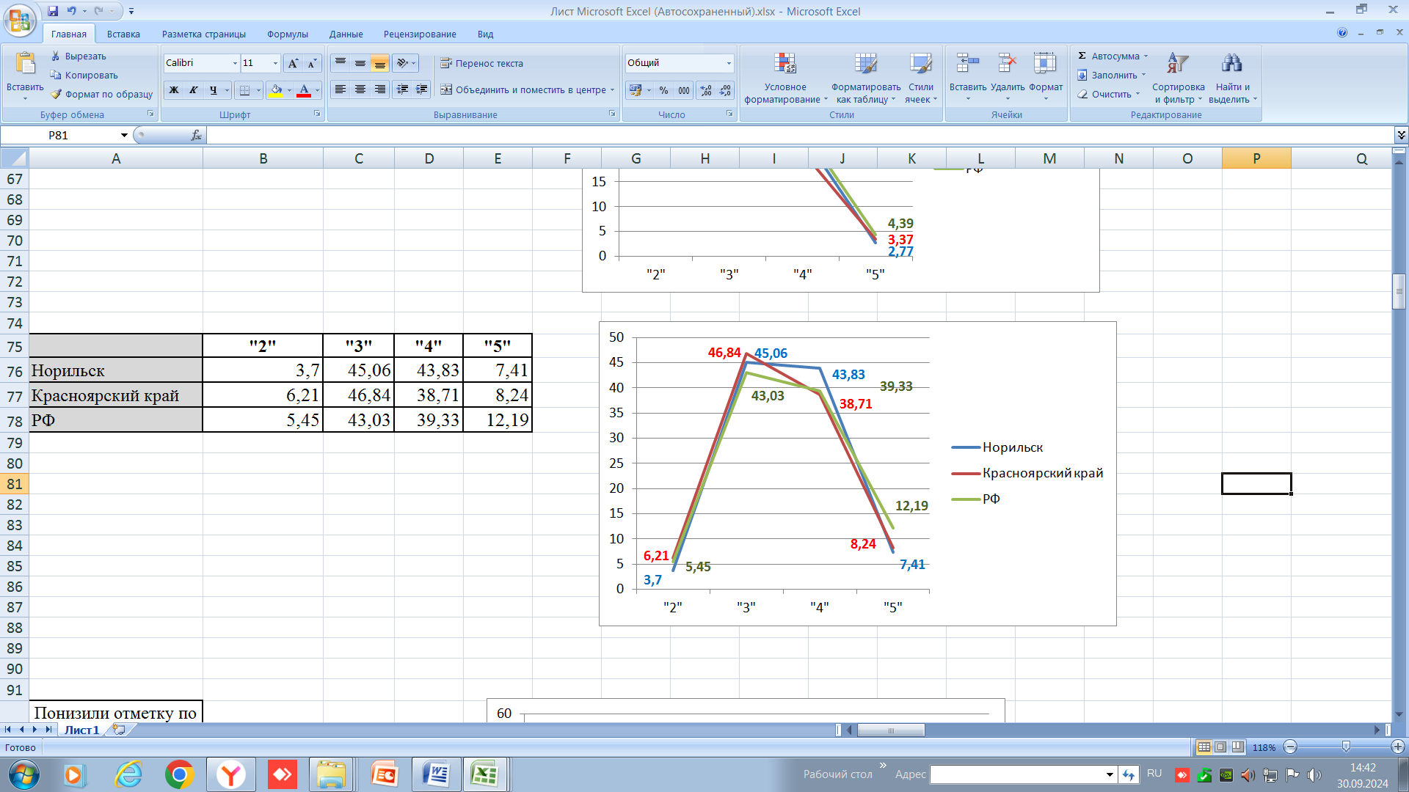

Показатель **успеваемости** по итогам проведения ВПР**8** биология базового уровняв 2024 учебном году составил **96.3%,** что **выше** краевого показателя успеваемости на **3,5 %, и выше** федерального значения **на 1,7%.**

По итогам проведения ВПР8 (база) в городе Норильске показатель **качества** составил 51,2% что выше краевого показателя на 4,2% и на 0,3% ниже, чем в Российской Федерации.

Не справились с ВПР8 (база) **3,7%** обучающихся, **что на 2,51% ниже, (лучше), чем краевой показатель и на 1,75% ниже, (лучше), чем федеральный**.

Количество обучающихся **«на отлично»** справившихся с ВПР8 (база) составляет **7, 41%,** что на **0,83%** **ниже** краевого показателя и на **4,78%** **ниже** результата по Российской Федерации.

В сравнении с результатами Красноярского края, **средний балл** ВПР8 (база) по предмету «биология» **равен** краевому показателю и на **0,1%** **ниже,** чем в Российской Федерации.

Результаты успеваемости обучающихся общеобразовательных организация г. Норильска представлены в таблице 17.

**Таблица 17**

**Результаты выполнения ВПР-8 биология (база)**

**обучающимися образовательных организаций города Норильска**

|  |  |  |  |  |  |  |  |  |
| --- | --- | --- | --- | --- | --- | --- | --- | --- |
| ***Предмет*** | **БИОЛОГИЯ-2024** | | | | | | | |
|  | **8 класс (база)** | | | | | | | |
| **МБ(А)ОУ** | **Количество обучающих**  **ся, выполнявших ВПР** | **"2"** | **"3"** | **"4"** | **"5"** | **Средний балл** | **Успеваемость, %** | **Качество, %** |
| Гимназия № 1 | 18 | 0 | 5,56 | 77,78 | 16,67 | **4,1** | **100,0** | **94,5** |
| Гимназия № 4 | 13 | 0 | 15,38 | 53,85 | 30,77 | **4,2** | **100,0** | **84,6** |
| Гимназия №7 | 39 | 0 | 41,03 | 56,41 | 2,56 | **3,6** | **100,0** | **59,0** |
| СШ № 20 | 18 | 5,56 | 55,56 | 33,33 | 5,56 | **3,4** | **94,4** | **38,9** |
| СШ № 28 | 19 | 5,26 | 36,84 | 47,37 | 10,53 | **3,6** | **94,7** | **57,9** |
| СШ № 36 | 21 | 9,52 | 52,38 | 33,33 | 4,76 | **3,3** | **90,5** | **38,1** |
| СШ № 1 | 16 | 12,5 | 81,25 | 6,25 | 0 | **2,9** | **87,5** | **6,3** |
| СШ № 31 | 18 | 0 | 72,22 | 27,78 | 0 | **3,3** | **100,0** | **27,8** |

Показатель **успеваемости 100%** составил в МБ(А)ОУ «СШ № 31», «Гимназия № 1, 4, 7». Самый низкий **(87,5%)** – в МБОУ «СШ № 1».

Показатель успеваемости **ниже** муниципального уровня у МБОУ «СШ № 20, 28, 36».

Результаты успеваемости по предмету «биология» ВПР8 (база) представлены в диаграмме 16.

**Диаграмма 16**

**Показатели успеваемости по итогам ВПР8 (база) по биологии**

|  |  |  |  |  |  |  |  |  |  |  |
| --- | --- | --- | --- | --- | --- | --- | --- | --- | --- | --- |
| |  | | --- | |  | |  |  |  |  |  |  |  |  |  |
|  |  |  |  |  |  |  |  |  |  |
|  |  |  |  |  |  |  |  |  |  |
|  |  |  |  |  |  |  |  |  |  |
|  |  |  |  |  |  |  |  |  |  |
|  |  |  |  |  |  |  |  |  |  |
|  |  |  |  |  |  |  |  |  |  |

Самый **высокий** показатель качества по итогам ВПР8 биология (база) **(94,5%)** в МБОУ «Гимназия № 1».

Самый **низкий (6,3%)** – в МБОУ «СШ № 1». Показатель качества **ниже** муниципального показателя в МБОУ «СШ № 20, 36, 31».

Показатели качества **выше** муниципального уровня продемонстрировали все остальные участники ВПР 8 (база), это МАОУ «Гимназия № 1, 4, 7», МБОУ «СШ № 28».

Качественный показатель ВПР-8 (база) по предмету «биология» представлен на диаграмме 3.

**Диаграмма 17**

**Показатели качества по итогам ВПР8 (база) по биологии**

|  |  |  |  |  |  |  |  |  |  |  |  |  |  |
| --- | --- | --- | --- | --- | --- | --- | --- | --- | --- | --- | --- | --- | --- |
| |  | | --- | |  | |  |  |  |  |  |  |  |  |  |  |  |  |
|  |  |  |  |  |  |  |  |  |  |  |  |  |
|  |  |  |  |  |  |  |  |  |  |  |  |  |
|  |  |  |  |  |  |  |  |  |  |  |  |  |
|  |  |  |  |  |  |  |  |  |  |  |  |  |
|  |  |  |  |  |  |  |  |  |  |  |  |  |
|  |  |  |  |  |  |  |  |  |  |  |  |  |

В таблице 18 представлена информация о достижении планируемых результатов на основании выполнения заданий обучающимися 8-х классов по предмету «биология» на базовом уровне.

**Таблица 18**

**Достижение планируемых результатов по итогам ВПР8 (база)**

|  |  |  |  |
| --- | --- | --- | --- |
| **Блоки ПООП обучающийся научится / получит возможность научиться или проверяемые требования (умения) в соответствии с ФГОС (ФК ГОС)** | **Красноярский край** | **Город Норильск** | **Российская Федерация** |
| 1. Зоология – наука о животных. Методы изучения животных. Роль зоологии в познании окружающего мира и практической деятельности людей. Владеть: системой биологических знаний – понятиями, закономерностями, законами, теориями, имеющими важное общеобразовательное и познавательное значение; сведениями по истории становления биологии как науки | 82,08 | 79,01 | 85,22 |
| 2. Простейшие и беспозвоночные животные. Хордовые животные. Использовать научно-популярную литературу по биологии, справочные материалы (на бумажных и электронных носителях), ресурсы Интернета при выполнении учебных задач | 60,39 | 75,31 | 63,86 |
| 3.1. Общие свойства организмов и их проявление у животных. Осуществлять классификацию биологических объектов (животные, растения, грибов) по разным основаниям | 57,78 | 62,04 | 60,4 |
| 3.2. Общие свойства организмов и их проявление у животных. Осуществлять классификацию биологических объектов (животные, растения, грибов) по разным основаниям | 52,12 | 45,68 | 54,18 |
| 4.1. Значение хордовых животных в жизни человека. Описывать и использовать приемы содержания домашних животных, ухода за ними | 68,56 | 67,9 | 69,77 |
| 4.2. Значение хордовых животных в жизни человека. Описывать и использовать приемы содержания домашних животных, ухода за ними | 45,49 | 43,52 | 44,83 |
| 5.1. Простейшие и беспозвоночные. Хордовые животные. Выделять существенные признаки биологических объектов (клеток и организмов растений, животных, грибов, бактерий) и процессов, характерных для живых организмов | 69,32 | 62,96 | 73,05 |
| 5.2. Простейшие и беспозвоночные. Хордовые животные. Выделять существенные признаки биологических объектов (клеток и организмов растений, животных, грибов, бактерий) и процессов, характерных для живых организмов | 55,72 | 48,15 | 60,96 |
| 6.1. Значение простейших и беспозвоночных животных в жизни человека. Раскрывать роль биологии в практической деятельности людей, роль различных организмов в жизни человека; знать и аргументировать основные правила поведения в природе | 63,71 | 67,28 | 65,99 |
| 6.2. Значение простейших и беспозвоночных животных в жизни человека. Раскрывать роль биологии в практической деятельности людей, роль различных организмов в жизни человека; знать и аргументировать основные правила поведения в природе | 40,49 | 43,83 | 43,75 |
| 7.1. Простейшие и беспозвоночные. Хордовые животные. Сравнивать биологические объекты (растения, животные, бактерии, грибы), процессы жизнедеятельности; делать выводы и умозаключения на основе сравнения | 45,72 | 54,63 | 51,3 |
| 7.2. Простейшие и беспозвоночные. Хордовые животные. Сравнивать биологические объекты (растения, животные, бактерии, грибы), процессы жизнедеятельности; делать выводы и умозаключения на основе сравнения | 55,58 | 52,78 | 55,53 |
| 8.1. Простейшие и беспозвоночные. Хордовые животные. Ориентироваться в системе познавательных ценностей: воспринимать информацию биологического содержания в научно-популярной литературе, средствах массовой информации и интернет-ресурсах; критически оценивать полученную информацию, анализируя ее содержание и данные об источнике информации | 73,07 | 65,12 | 70,74 |
| 8.2. Простейшие и беспозвоночные. Хордовые животные. Ориентироваться в системе познавательных ценностей: воспринимать информацию биологического содержания в научно-популярной литературе, средствах массовой информации и интернет-ресурсах; критически оценивать полученную информацию, анализируя ее содержание и данные об источнике информации | 41,85 | 43,83 | 46,16 |
| 9.1. Классификация животных. Значение животных в природе и жизни человека. Использовать методы биологической науки: наблюдать и описывать биологические объекты и процессы, ставить биологические эксперименты и объяснять их результаты | 64,91 | 71,6 | 65,87 |
| 9.2. Классификация животных. Значение животных в природе и жизни человека. Использовать методы биологической науки: наблюдать и описывать биологические объекты и процессы, ставить биологические эксперименты и объяснять их результаты | 56,17 | 64,2 | 59,95 |
| 9.3. Классификация животных. Значение животных в природе и жизни человека. Использовать методы биологической науки: наблюдать и описывать биологические объекты и процессы, ставить биологические эксперименты и объяснять их результаты | 60,94 | 68,21 | 60,23 |
| 10.1. Простейшие и беспозвоночные. Хордовые животные. Устанавливать взаимосвязи между особенностями строения и функциями клеток и тканей, органов и систем органов | 52,73 | 55,56 | 57,42 |
| 10.2. Простейшие и беспозвоночные. Хордовые животные. Устанавливать взаимосвязи между особенностями строения и функциями клеток и тканей, органов и систем органов | 43,39 | 53,09 | 44,65 |

**Самый высокий** показатель умений - **(79,01%)** по итогам ВПР8 (база) сформирован у учащихся в блоке 1, это **на 3,07% ниже** регионального показателя **и на 6,21% ниже** показателя по Российской Федерации.

По блокам **№ 2, 3.1, 6.1, 6.2, 7.1, 8.1, 9.1, 9.2, 9.3, 10.2** проверяемых умений результаты выполнения заданий обучающимися **превышают** региональный **и федеральный** уровни и находятся в диапазоне от **43,83 %** **до 75, 31%.**

По теме **1, 3.2, 4.2, 5.1, 5.2, 7.2** показатели выполнения заданий **ниже регионального и федерального уровней.**

**Самые низкие** достижения обучающихся г. Норильска ВПР 8 по предмету «биология» (база) – **43,52%** приходится на выполнение заданий блока **4.2**, **одновременно** этот показатель **на 1,97%** **ниже краевого** показателя и **на 1,31% ниже показателя по Российской Федерации**.

По пунктам 3.2, 4.2, 5.2, 6.2, 8.2 выполнения заданий блоков участники ВПР8 (база) по предмету «биология» не преодолели 50% порог.

Следует обратить особое внимание на показатели выполнения заданий ВПР-8(база), которые составляют менее 50%, и задания, показатели которых ниже региональных и федеральных.

**Результаты выполнения ВПР-8 биология (профильный уровень)**

**обучающимися образовательных организаций города Норильска**

**В ВПР по биологии в 8-х классах профильного уровня** (далее – ВПР8 (профиль)) **приняли участие 521 обучающихся из 24 общеобразовательных организаций города Норильска.**

Результаты выполнения ВПР8 биология (профиль) представлены **в таблице 19 и на диаграмме 17.**

**Таблица 19**

**Результаты ВПР8 (профиль)**

|  |  |  |  |  |  |  |  |  |
| --- | --- | --- | --- | --- | --- | --- | --- | --- |
|  | **Количество обучающихся, выполнявших ВПР** | **"2"** | **"3"** | **"4"** | **"5"** | **Средний балл** | **Успеваемость, %** | **Качество, %** |
| **Норильск** | 521 | 3,65 | 50,86 | 41,46 | 4,03 | **3,5** | **96,4** | **45,5** |
| **Красноярский край** | 4951 | 5,8 | 51,89 | 35,04 | 7,27 | **3,4** | **94,2** | **42,3** |
| **РФ** | 214706 | 5,11 | 48,05 | 37,61 | 9,23 | **3,5** | **94,9** | **46,8** |

**Диаграмма 17**

**Результаты ВПР8 (профиль) по биологии**

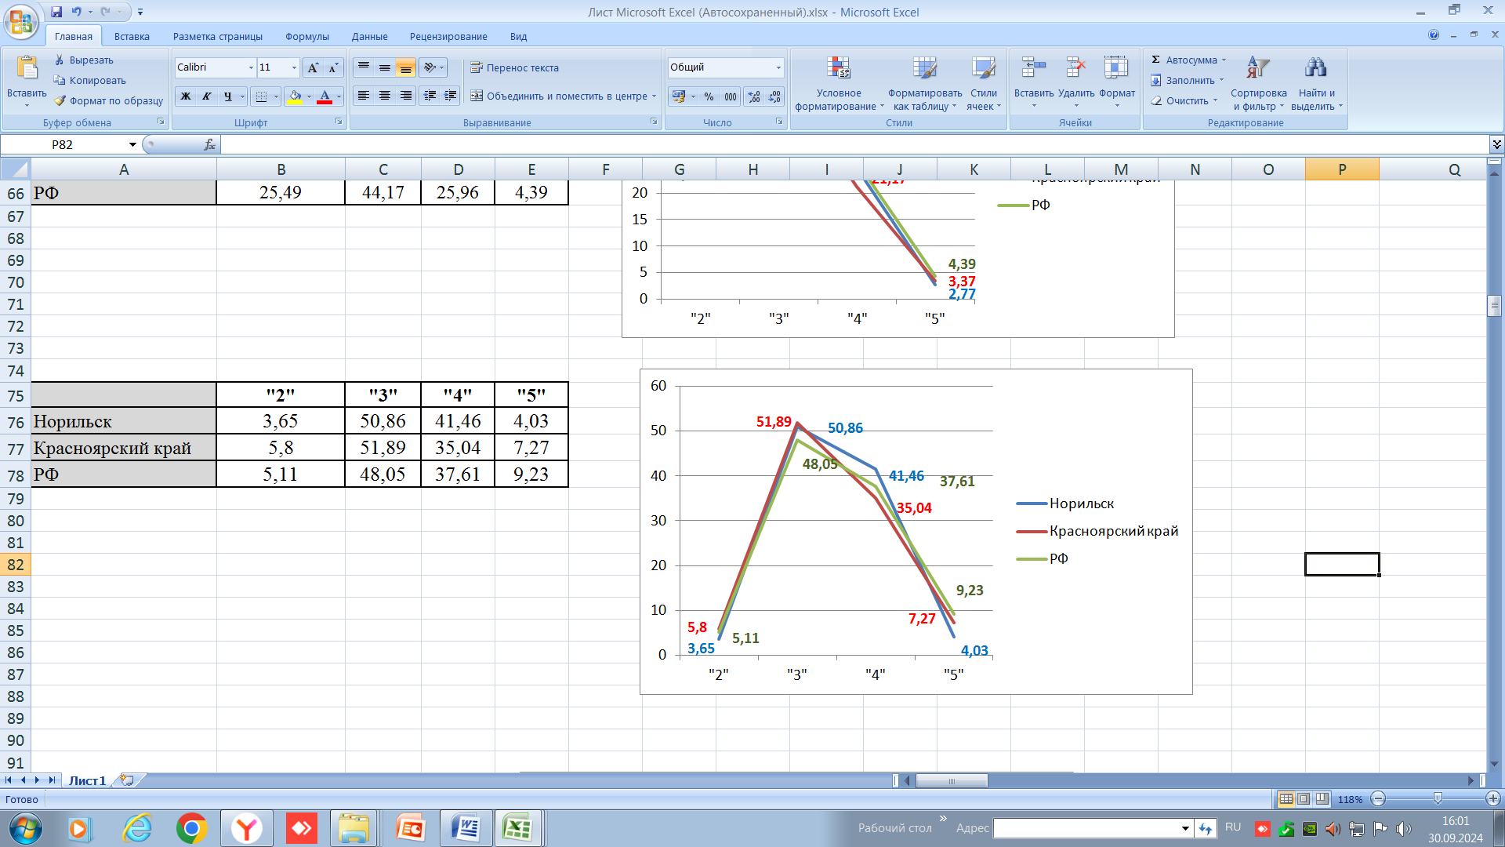

Показатель **успеваемости** по итогам проведения ВПР**8** биология профильного уровняв 2024 учебном году составил **96,4%,** что **выше краевого** показателя на 2,2% **и выше** федерального значенияуспеваемости на **1,5 %.**

По итогам проведения ВПР8 (профиль) в городе Норильске показатель качества составил **45,5%** **что выше краевого показателя на 3,2% и на 1,3% ниже,** чем в Российской Федерации.

**Не справились** с ВПР8 (профиль) **3,65%** обучающихся, **что на 2,15% ниже (лучше),** чем краевой показатель и на **1,46% ниже (лучше), чем федеральный**.

Количество обучающихся **«на отлично»** справившихся с ВПР8 (профиль) на **3,24%** **ниже** краевого показателя, и на **5,2%** **ниже** результата по Российской Федерации.

Средний балл ВПР8 (профиль) по предмету «биология» в НПР **аналогичен федеральному** показателю- **3,5%** показателю и на **0,1% выше**, чем в регионе.

Результаты успеваемости обучающихся общеобразовательных организаций г. Норильска представлены в таблице 20.

**Таблица 20**

**Результаты выполнения ВПР8 биология (профиль)**

**обучающимися образовательных организаций города Норильска**

|  |  |  |  |  |  |  |  |  |
| --- | --- | --- | --- | --- | --- | --- | --- | --- |
| ***Предмет*** | **БИОЛОГИЯ-2024** | | | | | | | |
|  | **8 класс (профильный уровень)** | | | | | | | |
| **МБ(А)ОУ** | **Количество обучающих**  **ся, выполнявших ВПР** | **"2"** | **"3"** | **"4"** | **"5"** | **Средний балл** | **Успеваемость, %** | **Качество, %** |
| Гимназия № 5 | 24 | 0 | 45,83 | 50 | 4,17 | **3,6** | **100,0** | **54,2** |
| Гимназия № 7 | 39 | 0 | 41,03 | 56,41 | 2,56 | **3,6** | **100,0** | **59,0** |
| СШ № 6 | 43 | 6,98 | 67,44 | 25,58 | 0 | **3,2** | **93,0** | **25,6** |
| СШ № 8 | 20 | 10 | 70 | 20 | 0 | **3,1** | **90,0** | **20,0** |
| СШ № 9 | 18 | 0 | 55,56 | 44,44 | 0 | **3,4** | **100,0** | **44,4** |
| Гимназия № 11 | 24 | 0 | 45,83 | 41,67 | 12,5 | **3,7** | **100,0** | **54,2** |
| СШ № 13 | 23 | 8,7 | 52,17 | 34,78 | 4,35 | **3,3** | **91,3** | **39,1** |
| СШ № 14 | 21 | 0 | 61,9 | 33,33 | 4,76 | **3,4** | **100,0** | **38,1** |
| СШ № 17 | 22 | 4,55 | 54,55 | 40,91 | 0 | **3,4** | **95,5** | **40,9** |
| СШ № 23 | 17 | 11,76 | 35,29 | 47,06 | 5,88 | **3,5** | **88,2** | **52,9** |
| СШ № 27 | 18 | 5,56 | 44,44 | 44,44 | 5,56 | **3,5** | **94,4** | **50,0** |
| СШ № 30 | 17 | 0 | 64,71 | 29,41 | 5,88 | **3,4** | **100,0** | **35,3** |
| СШ № 37 | 16 | 6,25 | 50 | 43,75 | 0 | **3,4** | **93,8** | **43,8** |
| СШ № 39 | 23 | 8,7 | 56,52 | 30,43 | 4,35 | **3,3** | **91,3** | **34,8** |
| СШ № 42 | 17 | 0 | 58,82 | 41,18 | 0 | **3,4** | **100,0** | **41,2** |
| СШ № 43 | 19 | 0 | 15,79 | 73,68 | 10,53 | **3,9** | **100,0** | **84,2** |
| СШ № 45 | 17 | 0 | 70,59 | 29,41 | 0 | **3,3** | **100,0** | **29,4** |
| Гимназия № 48 | 18 | 0 | 16,67 | 72,22 | 11,11 | **3,9** | **100,0** | **83,3** |
| СШ № 21 | 18 | 0 | 38,89 | 55,56 | 5,56 | **3,7** | **100,0** | **61,1** |
| Лицей № 3 | 16 | 0 | 62,5 | 37,5 | 0 | **3,4** | **100,0** | **37,5** |
| СШ № 33 | 21 | 14,29 | 57,14 | 19,05 | 9,52 | **3,2** | **85,7** | **28,6** |
| СШ № 38 | 33 | 6,06 | 57,58 | 36,36 | 0 | **3,3** | **93,9** | **36,4** |
| СШ № 40 | 16 | 0 | 31,25 | 62,5 | 6,25 | **3,8** | **100,0** | **68,8** |
| СШ № 41 | 21 | 0 | 47,62 | 42,86 | 9,52 | **3,6** | **100,0** | **52,4** |

Показатель **успеваемости 100%** составил в МБОУ «СШ № 9, 14, 30, 42, 43, 45, 21, 40, 41», «Гимназия № 5, 7, 48», «Лицей № 3».

Показатель успеваемости **ниже** муниципального уровня **(96,4%)** у МБОУ: «СШ № 6,8, 13, 17, 23, 27,37,39, 33». Самый **низкий (85,7%)** – в МБОУ «СШ № 33».

**Диаграмма 18**

**Показатели успеваемости по итогам ВПР8 (профиль) по биологии**

|  |  |  |  |  |  |  |  |  |  |  |  |  |  |
| --- | --- | --- | --- | --- | --- | --- | --- | --- | --- | --- | --- | --- | --- |
|  |  |  |  |  |  |  |  |  |  |  |  |  |  |
| |  | | --- | |  | |  |  |  |  |  |  |  |  |  |  |  |  |  |

Самый **высокий** показатель **качества** по итогам ВПР8 биология (профиль) **(84,2%)** в МБОУ «СШ № 42».

Самый **низкий показатель (20,0%)** – в МБОУ «СШ № 8».

Показатель качества **ниже** муниципального показателя **(45,1%)** в МБОУ «СШ № 6,8 ,9, 13, 14, 17, 30, 37, 39, 42, 45, 33, 38», и МБОУ «Лицей № 3».

Показатели качества **выше** муниципального уровня продемонстрировали МБ(А)ОУ «Гимназия № 5, 7, 11, 48», «СШ № 23, 43, 40, 41».

Качественный показатель ВПР8 (профиль) по предмету «биология» представлен в диаграмме 3.

**Диаграмма 19**

**Показатели качества по итогам ВПР8 (профиль) по биологии**

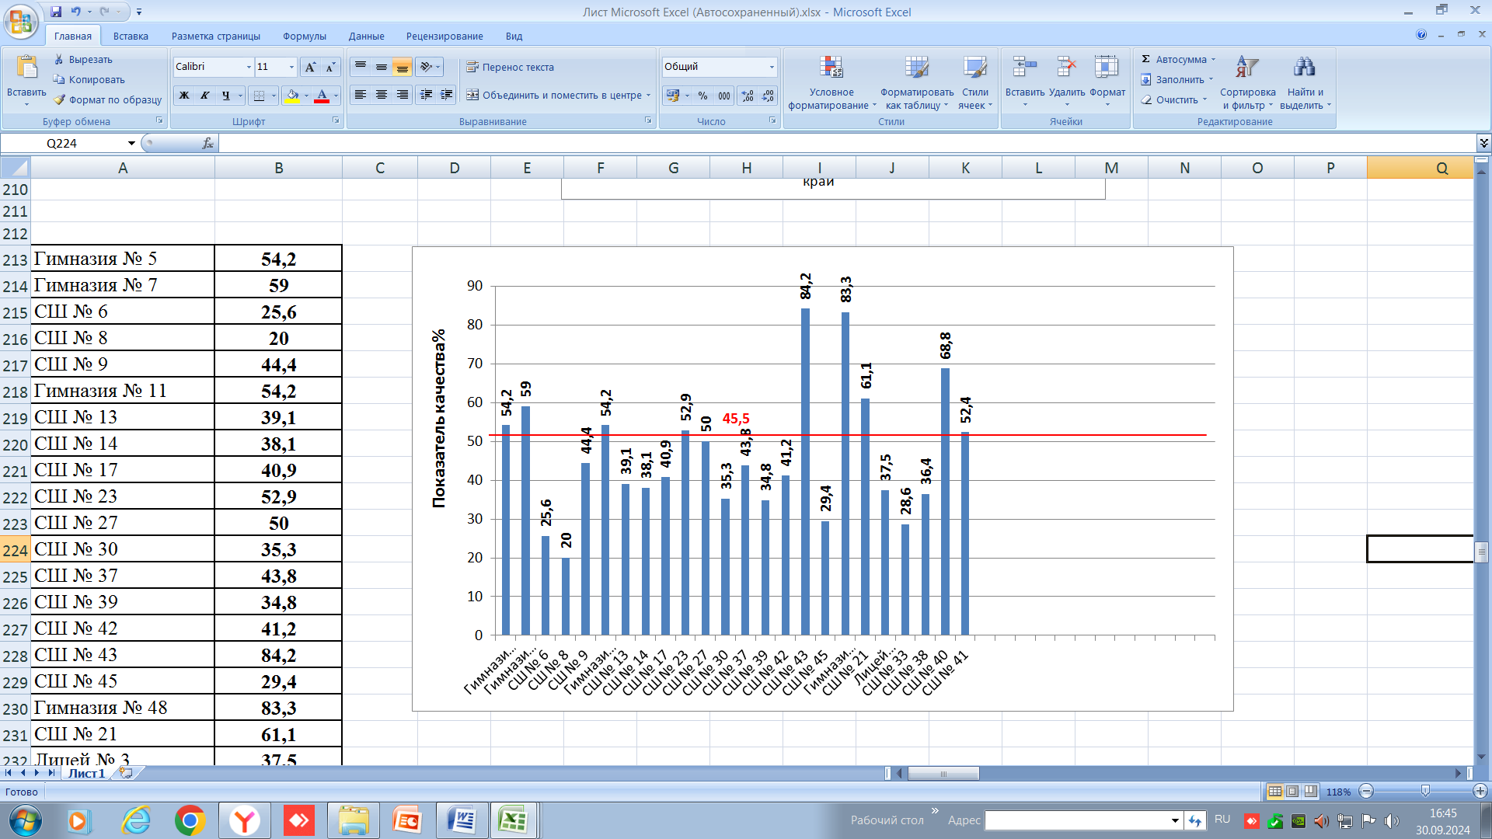

В таблице 21 представлена информация о достижении планируемых результатов на основании выполнения заданий обучающимися 8-х классов по предмету «биология» на профильном уровне.

**Таблица 21**

**Достижение планируемых результатов по итогам ВПР8 (профиль)**

|  |  |  |  |
| --- | --- | --- | --- |
| **Блоки ПООП обучающийся научится / получит возможность научиться или проверяемые требования (умения) в соответствии с ФГОС (ФК ГОС)** | **Красноярский край** | **Город Норильск** | **Российская Федерация** |
| 1. Биология – наука о живых организмах. Опора и движение Кровь и кровообращение Дыхание и пищеварение. Обмен веществ и энергии. Выделение. Сенсорные системы Здоровье человека и его охрана. Владеть системой биологических знаний – понятиями, закономерностями, законами, теориями, имеющими важное общеобразовательное и познавательное значение; сведениями по истории становления биологии как науки. Знать и аргументировать основные принципы здорового образа жизни, рациональной организации труда и отдыха; Анализировать и оценивать влияние факторов риска на здоровье человека; Описывать и использовать приемы оказания первой помощи | 83,28 | 82,73 | 85,37 |
| 2. Биология – наука о живых организмах. Опора и движение Кровь и кровообращение Дыхание и пищеварение. Обмен веществ и энергии. Выделение. Сенсорные системы Здоровье человека и его охрана. Владеть системой биологических знаний – понятиями, закономерностями, законами, теориями, имеющими важное общеобразовательное и познавательное значение; сведениями по истории становления биологии как науки. Знать и аргументировать основные принципы здорового образа жизни, рациональной организации труда и отдыха; Анализировать и оценивать влияние факторов риска на здоровье человека; Описывать и использовать приемы оказания первой помощи | 65,73 | 69,77 | 67,75 |
| 3.1. Нейрогуморальная регуляция функций организма Опора и движение Кровь и кровообращение Дыхание и пищеварение. Обмен веществ и энергии. Выделение. Размножение и развитие. Сенсорные системы Здоровье человека и его охрана. Научится пользоваться научными методами для распознания биологических проблем; давать научное объяснение биологическим фактам, процессам, явлениям, закономерностям, их роли в жизни организмов и человека; проводить наблюдения за живыми объектами, собственным организмом; описывать биологические объекты, процессы и явления; ставить несложные биологические эксперименты и интерпретировать их результаты | 73,66 | 74,95 | 74,13 |
| 3.2. Нейрогуморальная регуляция функций организма Опора и движение Кровь и кровообращение Дыхание и пищеварение. Обмен веществ и энергии. Выделение. Размножение и развитие. Сенсорные системы Здоровье человека и его охрана. Научится пользоваться научными методами для распознания биологических проблем; давать научное объяснение биологическим фактам, процессам, явлениям, закономерностям, их роли в жизни организмов и человека; проводить наблюдения за живыми объектами, собственным организмом; описывать биологические объекты, процессы и явления; ставить несложные биологические эксперименты и интерпретировать их результаты | 39,9 | 37,24 | 40,78 |
| 4.1. Общий план строения организма человека. Различать по внешнему виду, схемам и описаниям реальные биологические объекты (клетки, ткани органы, системы органов) или их изображения, выявлять отличительные признаки биологических объектов | 74,79 | 77,93 | 74,79 |
| 4.2. Общий план строения организма человека. Различать по внешнему виду, схемам и описаниям реальные биологические объекты (клетки, ткани органы, системы органов) или их изображения, выявлять отличительные признаки биологических объектов | 34,1 | 33,59 | 35,96 |
| 5.1. Общий план строения организма человека. Выделять существенные признаки биологических объектов (животных клеток и тканей, органов и систем органов человека) и процессов жизнедеятельности, характерных для организма человека | 65,85 | 70,44 | 69,58 |
| 5.2. Общий план строения организма человека. Выделять существенные признаки биологических объектов (животных клеток и тканей, органов и систем органов человека) и процессов жизнедеятельности, характерных для организма человека | 51,02 | 51,44 | 55,06 |
| 6.1. Общий план строения организма человека. Нейрогуморальная регуляция функций организма. Опора и движение. Кровь и кровообращение. Дыхание и пищеварение. Выделение продуктов жизнедеятельности. Размножение и развитие. Сенсорные системы (анализаторы). Различать по внешнему виду, схемам и описаниям реальные биологические объекты (клетки, ткани органы, системы органов) или их изображения, выявлять отличительные признаки биологических объектов | 83,24 | 88,87 | 84,25 |
| 6.2. Общий план строения организма человека. Нейрогуморальная регуляция функций организма. Опора и движение. Кровь и кровообращение. Дыхание и пищеварение. Выделение продуктов жизнедеятельности. Размножение и развитие. Сенсорные системы (анализаторы). Различать по внешнему виду, схемам и описаниям реальные биологические объекты (клетки, ткани органы, системы органов) или их изображения, выявлять отличительные признаки биологических объектов | 47,11 | 49,23 | 48,51 |
| 7.1. Нейрогуморальная регуляция функций организма. Опора и движение. Кровь и кровообращение. Дыхание и пищеварение. Обмен веществ и энергии и выделение. Размножение и развитие. Сенсорные системы (анализаторы). Высшая нервная деятельность. Различать по внешнему виду, схемам и описаниям реальные биологические объекты (клетки, ткани органы, системы органов) или их изображения, выявлять отличительные признаки биологических объектов | 65,12 | 66,79 | 67,79 |
| 7.2. Нейрогуморальная регуляция функций организма. Опора и движение. Кровь и кровообращение. Дыхание и пищеварение. Обмен веществ и энергии и выделение. Размножение и развитие. Сенсорные системы (анализаторы). Высшая нервная деятельность. Различать по внешнему виду, схемам и описаниям реальные биологические объекты (клетки, ткани органы, системы органов) или их изображения, выявлять отличительные признаки биологических объектов | 30,89 | 31,38 | 33,64 |
| 8.1. Нейрогуморальная регуляция функций организма. Опора и движение. Кровь и кровообращение. Дыхание и пищеварение. Обмен веществ и энергии. Выделение продуктов жизнедеятельности. Размножение и развитие. Сенсорные системы (анализаторы). Высшая нервная деятельность. Устанавливать взаимосвязи между особенностями строения и функциями клеток и тканей, органов и систем органов | 46,92 | 52,5 | 49,23 |
| 8.2. Нейрогуморальная регуляция функций организма. Опора и движение. Кровь и кровообращение. Дыхание и пищеварение. Обмен веществ и энергии. Выделение продуктов жизнедеятельности. Размножение и развитие. Сенсорные системы (анализаторы). Высшая нервная деятельность. Устанавливать взаимосвязи между особенностями строения и функциями клеток и тканей, органов и систем органов | 49,75 | 48,56 | 53,02 |
| 9.1. Обмен веществ и энергии. Выделение продуктов жизнедеятельности. Знать и аргументировать основные принципы здорового образа жизни, рациональной организации труда и отдыха | 85,68 | 87,33 | 85,6 |
| 9.2. Обмен веществ и энергии. Выделение продуктов жизнедеятельности. Знать и аргументировать основные принципы здорового образа жизни, рациональной организации труда и отдыха | 58,98 | 63,15 | 61,71 |
| 9.3. Обмен веществ и энергии. Выделение продуктов жизнедеятельности. Знать и аргументировать основные принципы здорового образа жизни, рациональной организации труда и отдыха | 35,95 | 35,22 | 37,94 |
| 10.1. Биология – наука о живых организмах. Общий план строения организма человека Нейрогуморальная регуляция функций организма. Опора и движение. Кровь и кровообращение. Дыхание и пищеварение. Обмен веществ и энергии. Выделение продуктов жизнедеятельности. Размножение и развитие. Сенсорные системы (анализаторы). Высшая нервная деятельность. Здоровье человека и его охрана. Аргументировать, приводить доказательства взаимосвязи человека и окружающей среды, родства человека с животными; Аргументировать, приводить доказательства отличий человека от животных | 47,22 | 46,64 | 50,29 |
| 10.2. Биология – наука о живых организмах. Общий план строения организма человека Нейрогуморальная регуляция функций организма. Опора и движение. Кровь и кровообращение. Дыхание и пищеварение. Обмен веществ и энергии. Выделение продуктов жизнедеятельности. Размножение и развитие. Сенсорные системы (анализаторы). Высшая нервная деятельность. Здоровье человека и его охрана. Аргументировать, приводить доказательства взаимосвязи человека и окружающей среды, родства человека с животными; Аргументировать, приводить доказательства отличий человека от животных | 43,91 | 44,34 | 46,31 |

**Самый высокий** показатель умений - **(**88,87**%)** по итогам ВПР8 биология (профиль) сформирован у учащихся в блоке **6.1,** это **на 5,63% выше** регионального показателя **и на 4,62% выше** показателя по Российской Федерации.

По блокам № 2, 3.1, 4.1, 5.1, 6.1, 6.2, 8.1,9.1, 9.2, проверяемых умений результаты выполнения заданий обучающимися **превышают** **региональный** и **федеральный** уровень и находятся в диапазоне от **49,23%** **до 88, 87%.**

По темам: **1, 3.2, 4.2, 8.2, 9.3, 10.1** показатели выполнения заданий **ниже регионального и федерального уровней.**

**Самые низкие** достижения обучающихся г. Норильска по предмету «биология»- 8 (профиль) – **33, 59%** приходится на выполнение заданий блока **4.2,** одновременно этот показатель **на 0,51%** **ниже краевого** показателя и **на 3,64% ниже показателя по Российской Федерации**.

Участниками ВПР8 (профиль) по предмету «биология» **не преодолен 50% порог** по результатам выполнения заданий блоков № 3.2, 4.2., 6.2, 7.2, 8.2, 9.3, 10.1, 10.2

Следует обратить особое внимание на показатели выполнения заданий ВПР-8 биология (профиль), которые составляют менее 50%, и задания, показатели которых ниже региональных и федеральных значений.

**Результаты выполнения ВПР11 биология (база)**

**обучающимися образовательных организаций города Норильска**

**В ВПР по биологии в 11-х классах базового уровня** (далее – ВПР11 (база)) **приняли участие 247 обучающихся из 9 общеобразовательных организаций города Норильска.**

Результаты выполнения ВПР11 биология (база) представлены **в таблице 19 и на диаграмме 17.**

**Таблица 19**

**Результаты ВПР11 (база)**

|  |  |  |  |  |  |  |  |  |
| --- | --- | --- | --- | --- | --- | --- | --- | --- |
|  | **Количество обучающихся, выполнявших ВПР** | **"2"** | **"3"** | **"4"** | **"5"** | **Средний балл** | **Успеваемость, %** | **Качество, %** |
| **Норильск** | 247 | 0,81 | 20,65 | 53,44 | 25,1 | **4,0** | **99,2** | **78,5** |
| **Красноярский край** | 4210 | 2,49 | 25,51 | 49,62 | 22,38 | **3,9** | **97,5** | **72,0** |
| **РФ** | 143873 | 2,06 | 22,53 | 46,86 | 28,55 | **4,0** | **97,9** | **75,4** |

**Диаграмма 17**

**Результаты ВПР11 (база) по биологии**

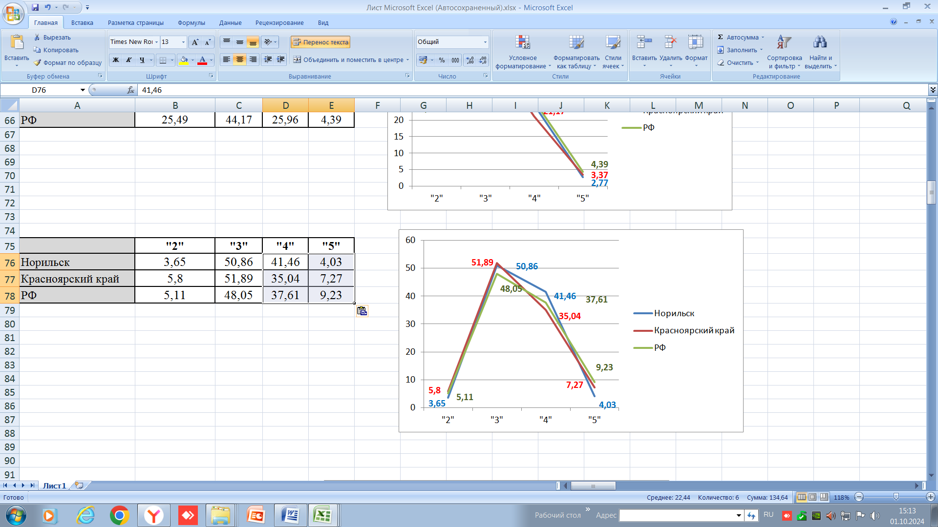

Показатель **успеваемости** по итогам проведения ВПР**11** в 2024 учебном году составил **99,2%,** что **выше краевого** показателя на 1,7% **и выше** федерального значенияуспеваемости на **1,3 %.**

По итогам проведения ВПР11 (база) в городе Норильске показатель качества составил **45,5%** **что выше краевого показателя на 3,2% и на 1,3% ниже,** чем в Российской Федерации.

**Не справились** с ВПР11 (база) **0,81%** обучающихся, **что на 1,68% ниже (лучше),** чем краевой показатель и на **1,25% ниже (лучше), чем федеральный**.

Количество обучающихся **«на отлично»** справившихся с ВПР11 (база) на **2,72%** **выше** краевого показателя, и на **3,45%** **ниже** результата по Российской Федерации.

Средний балл ВПР11 (база) по предмету «биология» в НПР **аналогичен федеральному** показателю- **4%** показателю и на **0,1% выше**, чем в регионе.

Результаты успеваемости обучающихся общеобразовательных организаций г. Норильска представлены в таблице 20.

**Таблица 20**

**Результаты выполнения ВПР11 биология (база)**

**обучающимися образовательных организаций города Норильска**

|  |  |  |  |  |  |  |  |  |
| --- | --- | --- | --- | --- | --- | --- | --- | --- |
| ***Предмет*** | **БИОЛОГИЯ-2024** | | | | | | | |
|  | **11 класс (база)** | | | | | | | |
| **МБ(А)ОУ** | **Количество обучающих**  **ся, выполнявших ВПР** | **"2"** | **"3"** | **"4"** | **"5"** | **Средний балл** | **Успеваемость, %** | **Качество, %** |
| Гимназия № 5 | 53 | 0 | 7,55 | 60,38 | 32,08 | **4,2** | **100,0** | **92,5** |
| СШ № 42 | 24 | 0 | 45,83 | 37,5 | 16,67 | **3,7** | **100,0** | **54,2** |
| Гимназия № 48 | 7 | 0 | 0 | 57,14 | 42,86 | **4,4** | **100,0** | **100,0** |
| СШ № 24 | 3 | 0 | 66,67 | 33,33 | 0 | **3,3** | **100,0** | **33,3** |
| Лицей 3 | 40 | 0 | 17,5 | 50 | 32,5 | **4,2** | **100,0** | **82,5** |
| СШ № 29 | 22 | 0 | 22,73 | 68,18 | 9,09 | **3,9** | **100,0** | **77,3** |
| СШ № 31 | 27 | 0 | 7,41 | 66,67 | 25,93 | **4,2** | **100,0** | **92,6** |
| СШ № 38 | 55 | 1,82 | 36,36 | 47,27 | 14,55 | **3,7** | **98,2** | **61,8** |
| СШ № 41 | 16 | 6,25 | 0 | 43,75 | 50 | **4,4** | **93,8** | **93,8** |

Показатель **успеваемости 100%** составил в МБОУ «СШ № 42, 29, 31», «Гимназия № 5, 48», «Лицей № 3».

Показатель успеваемости **ниже** муниципального уровня **(96,4%)** у МБОУ: «СШ № 41», он же является и самым **низким (93,8%)**.

**Диаграмма 18**

**Показатели успеваемости по итогам ВПР11 (база) по биологии**

|  |  |  |  |  |  |  |  |  |  |  |  |  |  |
| --- | --- | --- | --- | --- | --- | --- | --- | --- | --- | --- | --- | --- | --- |
|  |  |  |  |  |  |  |  |  |  |  |  |  |  |
| |  | | --- | |  | |  |  |  |  |  |  |  |  |  |  |  |  |  |

Самый **высокий** показатель **качества** по итогам ВПР11 биология (база) **(100%)** в МАОУ «Гимназия № 48».

Показатель качества **ниже** муниципального показателя **(33,3%)** в МБОУ «СШ № 24», он же и самый низкий.

Показатели качества **выше** муниципального уровня (45,5%) продемонстрировали все участвующие МБ(А)ОУ, кроме «СШ № 24»

Качественный показатель ВПР11 (база) по предмету «биология» представлен в диаграмме 3.

**Диаграмма 19**

**Показатели качества по итогам ВПР11 (база) по биологии**

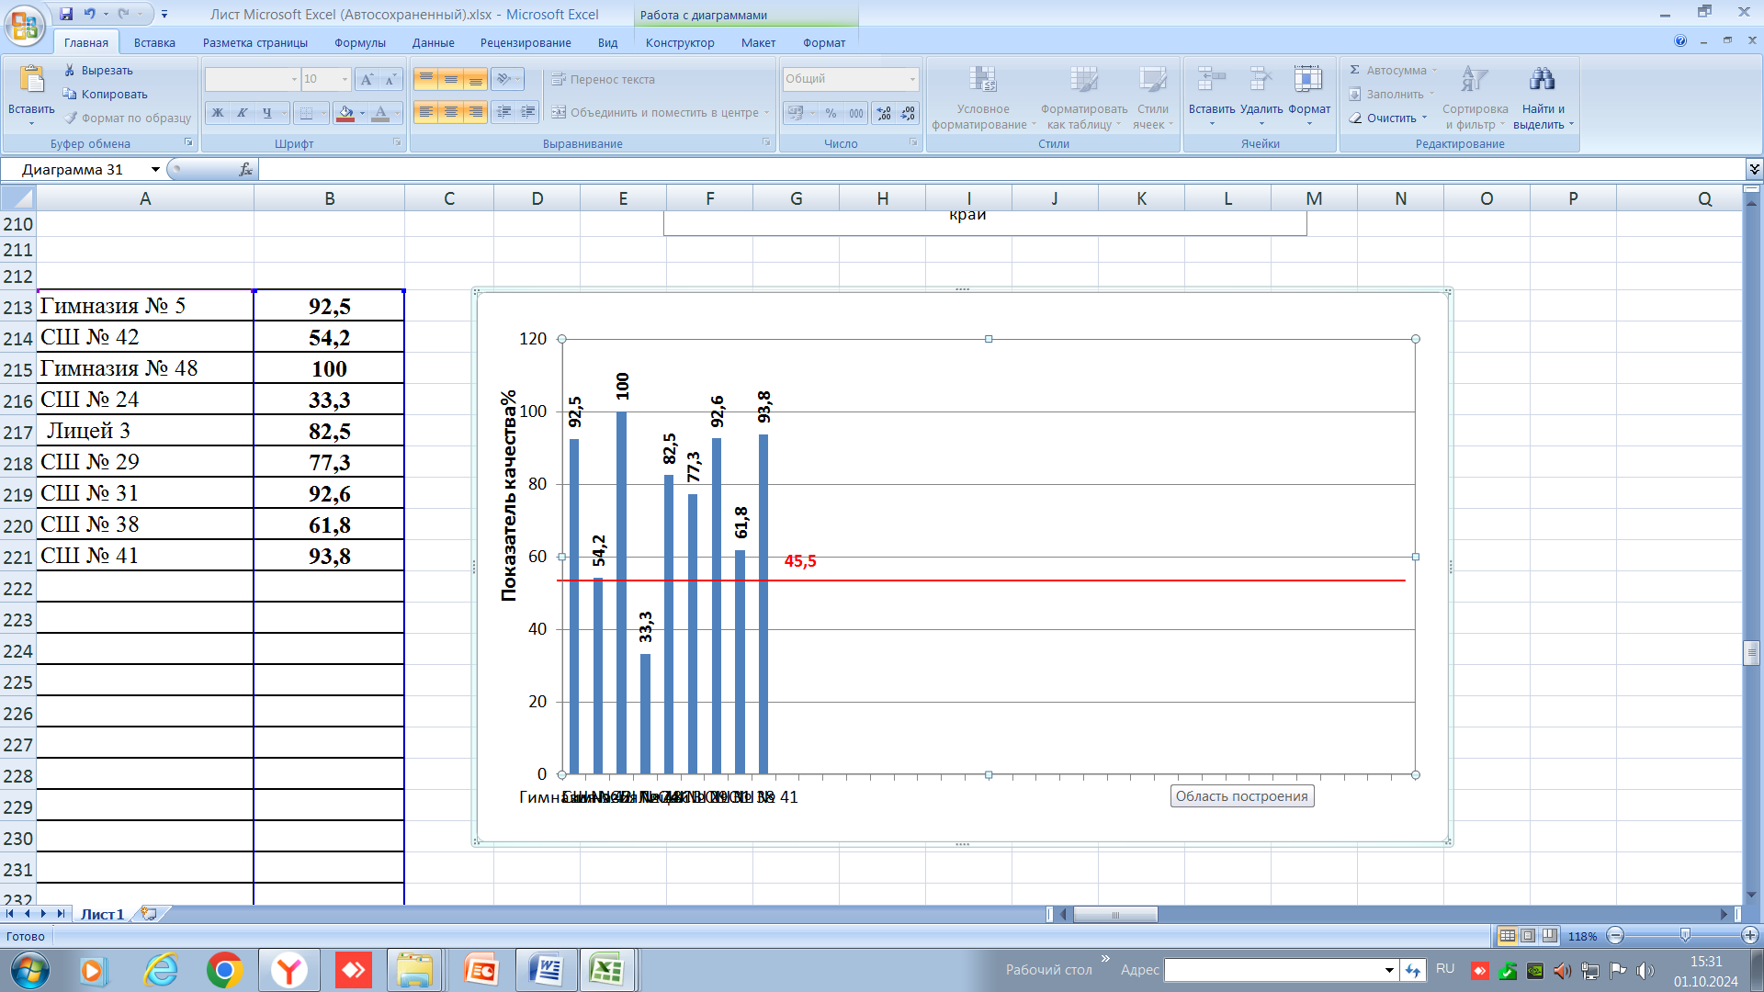

В таблице 21 представлена информация о достижении планируемых результатов на основании выполнения заданий обучающимися 11-х классов по предмету «биология» на базовом уровне.

**Таблица 21**

**Достижение планируемых результатов по итогам ВПР11 (база)**

|  |  |  |  |
| --- | --- | --- | --- |
| **Блоки ПООП обучающийся научится / получит возможность научиться или проверяемые требования (умения) в соответствии с ФГОС (ФК ГОС)** | **Красноярский край** | **Город Норильск** | **Российская Федерация** |
| 1.1. Уметь выявлять приспособления организмов к среде обитания, источники мутагенов в окружающей среде (косвенно), антропогенные изменения в экосистемах своей местности | 83,99 | 89,88 | 85,56 |
| 1.2. Уметь выявлять приспособления организмов к среде обитания, источники мутагенов в окружающей среде (косвенно), антропогенные изменения в экосистемах своей местности | 59,33 | 62,75 | 62,38 |
| 2.1. Уметь решать элементарные биологические задачи, составлять элементарные схемы скрещивания и схемы переноса веществ и энергии в экосистемах (цепи питания) | 83,5 | 83,2 | 83,94 |
| 2.2. Уметь решать элементарные биологические задачи, составлять элементарные схемы скрещивания и схемы переноса веществ и энергии в экосистемах (цепи питания) | 79,82 | 87,25 | 80,34 |
| 2.3. Уметь решать элементарные биологические задачи, составлять элементарные схемы скрещивания и схемы переноса веществ и энергии в экосистемах (цепи питания) | 47,86 | 43,52 | 52,23 |
| 3. Знать и понимать сущность биологических процессов: размножение, оплодотворение, действие искусственного и естественного отбора, формирование приспособленности, образование видов, круговорот веществ и превращения энергии в экосистемах и биосфере. | 77,84 | 80,57 | 78,32 |
| 4. Уметь объяснять: роль биологии в формировании научного мировоззрения; вклад биологических теорий в формирование современной естественнонаучной картины мира; единство живой и неживой природы, родство живых организмов; отрицательное влияние алкоголя, никотина, наркотических веществ на развитие зародыша человека; влияние мутагенов на организм человека, экологических факторов на организмы; взаимосвязи организмов и окружающей среды; причины эволюции, изменяемости видов, нарушений развития организмов. | 68,6 | 72,47 | 71,33 |
| 5. Уметь объяснять: роль биологии в формировании научного мировоззрения; вклад биологических теорий в формирование современной естественнонаучной картины мира; единство живой и неживой природы, родство живых организмов; отрицательное влияние алкоголя, никотина, наркотических веществ на развитие зародыша человека; влияние мутагенов на организм человека, экологических факторов на организмы; взаимосвязи организмов и окружающей среды; причины эволюции, изменяемости видов, нарушений развития организмов. | 63,44 | 75,1 | 66,44 |
| 6.1. Использовать приобретенные знания и умения в практической деятельности и повседневной жизни для соблюдения мер профилактики отравлений, вирусных и других заболеваний, стрессов, вредных привычек (курение, алкоголизм, наркомания), а также правил поведения в природной среде; для оказания первой помощи при простудных и других заболеваниях, отравлении пищевыми продуктами | 73,14 | 67,61 | 76,33 |
| 6.2. Использовать приобретенные знания и умения в практической деятельности и повседневной жизни для соблюдения мер профилактики отравлений, вирусных и других заболеваний, стрессов, вредных привычек (курение, алкоголизм, наркомания), а также правил поведения в природной среде; для оказания первой помощи при простудных и других заболеваниях, отравлении пищевыми продуктами | 72,4 | 77,73 | 75,94 |
| 7. Использовать приобретенные знания и умения в практической деятельности и повседневной жизни для соблюдения мер профилактики отравлений, вирусных и других заболеваний, стрессов, вредных привычек (курение, алкоголизм, наркомания), а также правил поведения в природной среде; для оказания первой помощи при простудных и других заболеваниях, отравлении пищевыми продуктами | 70,1 | 76,92 | 72,08 |
| 8. Уметь решать элементарные биологические задачи, составлять элементарные схемы скрещивания и схемы переноса веществ и энергии в экосистемах (цепи питания) | 71,35 | 74,49 | 74,02 |
| 9. Уметь решать элементарные биологические задачи, составлять элементарные схемы скрещивания и схемы переноса веществ и энергии в экосистемах (цепи питания) | 73,67 | 80,57 | 74,79 |
| 10.1. Знать и понимать основные положения биологических теорий (клеточная, эволюционная теория Ч. Дарвина); учение В.И. Вернадского о биосфере; сущность законов Г. Менделя, закономерностей изменчивости. Уметь решать элементарные биологические задачи, составлять элементарные схемы скрещивания и схемы переноса веществ и энергии в экосистемах (цепи питания) | 82,59 | 81,78 | 83,4 |
| 10.2. Знать и понимать основные положения биологических теорий (клеточная, эволюционная теория Ч. Дарвина); учение В.И. Вернадского о биосфере; сущность законов Г. Менделя, закономерностей изменчивости. Уметь решать элементарные биологические задачи, составлять элементарные схемы скрещивания и схемы переноса веществ и энергии в экосистемах (цепи питания) | 90,02 | 89,88 | 89,64 |
| 11.1. Знать и понимать строение биологических объектов: клетки, генов и хромосом, вида и экосистем (структура) | 64,8 | 66,4 | 69,07 |
| 11.2. Знать и понимать строение биологических объектов: клетки, генов и хромосом, вида и экосистем (структура) | 43,33 | 53,85 | 46,88 |
| 12.1. Знать и понимать строение биологических объектов: клетки, генов и хромосом, вида и экосистем (структура). Уметь объяснять роль биологии в формировании научного мировоззрения; вклад биологических теорий в формирование современной естественнонаучной картины мира; единство живой и неживой природы, родство живых организмов; отрицательное влияние алкоголя, никотина, наркотических веществ на развитие зародыша человека; влияние мутагенов на организм человека, экологических факторов на организмы. | 53,75 | 64,37 | 55,89 |
| 12.2. Знать и понимать строение биологических объектов: клетки, генов и хромосом, вида и экосистем (структура). Уметь объяснять роль биологии в формировании научного мировоззрения; вклад биологических теорий в формирование современной естественнонаучной картины мира; единство живой и неживой природы, родство живых организмов; отрицательное влияние алкоголя, никотина, наркотических веществ на развитие зародыша человека; влияние мутагенов на организм человека, экологических факторов на организмы. | 49,22 | 57,09 | 51,52 |
| 12.3. Знать и понимать строение биологических объектов: клетки, генов и хромосом, вида и экосистем (структура). Уметь объяснять роль биологии в формировании научного мировоззрения; вклад биологических теорий в формирование современной естественнонаучной картины мира; единство живой и неживой природы, родство живых организмов; отрицательное влияние алкоголя, никотина, наркотических веществ на развитие зародыша человека; влияние мутагенов на организм человека, экологических факторов на организмы. | 61,07 | 63,56 | 65,77 |
| 13. Знать и понимать основные положения биологических теорий (клеточная, эволюционная теория Ч. Дарвина); учение В.И. Вернадского о биосфере; сущность законов Г. Менделя, закономерностей изменчивости. Уметь решать элементарные биологические задачи, составлять элементарные схемы скрещивания и схемы переноса веществ и энергии в экосистемах (цепи питания) | 26,87 | 19,57 | 29,45 |
| 14. Уметь находить информацию о биологических объектах в различных источниках (учебных текстах, справочниках, научно-популярных изданиях, компьютерных базах данных, ресурсах Интернета) и критически ее оценивать | 55,76 | 61,13 | 56,77 |

**Самый высокий** показатель умений - **(**89,88**%)** по итогам ВПР11 биология (база) сформирован у учащихся в блоке **1.1 и 10.2,** это **на 0,14% ниже** регионального показателя **и на 0,25% выше** показателя по Российской Федерации.

По блокам № 1.1, 1.2, 2.2, 3, 4, 5, 6.2, 7, 8, 9, 11.2, 12.1, 12.2, 14 проверяемых умений результаты выполнения заданий обучающимися **превышают** **региональный** и **федеральный** уровень и находятся в диапазоне от **53, 85%** **до 89, 88%.**

По темам: **2.1, 2.3, 6.1, 10.1, 10.2, 11.1, 12.3, 13** показатели выполнения заданий **ниже регионального и федерального уровней.**

**Самые низкие** достижения обучающихся г. Норильска по предмету «биология»- 11 (база) – **19,57%** приходится на выполнение заданий блока **13,** одновременно этот показатель **на 7,3%** **ниже краевого** показателя и **на 9,88% ниже показателя по Российской Федерации**.

Участниками ВПР11 (база) по предмету «биология» **не преодолен 50% порог** по результатам выполнения заданий блока № 2.3

Следует обратить особое внимание на показатели выполнения заданий ВПР11 биология (база), которые составляют менее 50%, и задания, показатели которых ниже региональных и федеральных значений.

**ВЫВОДЫ**

1. *По уровню подготовки обучающихся по предмету биология:*

**Недостаточный уровень подготовки** **по биологии** продемонстрировали от **3,65%** до **8,24%** (базовый уровень) и от **3,65%** до **5,93%** (профильный уровень) участников ВПР-2024 по биологии в г. Норильске. Обучающиеся не смогли набрать минимальное количества баллов для получения удовлетворительной отметки. Анализ показал, что программа по предмету «биология» за 2024 год обучения в основной школе не усвоена обучающимися, входящими в данные группы.

В параллели **7-х классов (база)** – **самый низкий показатель успеваемости 92,0%**.

**Самый высокий показатель успеваемости** – в параллели **8-х классов** **(профиль) и 11-х (база) 96,4%**.

**Самое низкое качество доли отметок «5»** отмечается в параллели 8-х классов заданий профильного уровня – 4,03.

Самый **низкий** показатель **качества** в параллели 7-х классов – 43,3% (база). Самый **высокий** показатель **качества** в параллели 11-х классов – 78,5% (база).

При сопоставлении муниципальных показателей **успеваемости** по результатам ВПР-2024 по биологии с региональными и федеральными показателями можно сделать следующие выводы:

* в параллели 5-х, 6-х, 7-х, 8-х классов и базового и профильного уровня показатель успеваемости **выше** и регионального, и федерального показателей ВПР-2024 по биологии. Самый **высокий** показатель **успеваемости** – в параллели 11-х классов (база);
* самый **низкий** показатель **успеваемости** – в параллели 6-х классов (профиль).

При сопоставлении муниципальных показателей **качества** ВПР-2024 по предмету «биология» с региональными и федеральными показателями можно сделать следующие выводы:

* в параллелях 11-х классов (базы) показатель **качества выше** краевого, и **выше** федерального
* в параллели 5-х, 7-х классов базового уровня и 6-х классов профильного уровня показатели **качества ниже** как регионального, так и федерального показателей;

**ПРЕДЛОЖЕНИЯ:**

**МБУ «Методический центр»:**

1. Довести до сведения учителей биологии результаты анализа ВПР по предмету «биология» 2024 года. Подробно ознакомить педагогов с представленным аналитико-методическим материалом, обращая особое внимание на пробелы в биологической подготовке школьников при выполнении заданий базового уровня сложности.
2. Запланировать в 2024-2025 учебном году семинары-практикумы по рассмотрению проблемных вопросов методики и практики преподавания курса биологии 5-8 классов, выявленных по результатам анализа выполнения ВПР обучающимися МБ(А)ОУ г. Норильска весной 2024 года.
3. Привлечь к проведению семинаров учителей биологии, обучающиеся которых объективно продемонстрировали высокие показатели качества и успеваемости по результатам ВПР-2024года.
4. Организовать работу с учителями биологии тех МБ(А)ОУ, которые по результатам ВПР-2024 попали в состав школ с низкими результатами обучения, обучающиеся которых продемонстрировали низкие показатели качества и успеваемости по итогам ВПР. Работу спланировать с учетом результатов ВПР МБ(А)ОУ, выявленных дефицитов достижения планируемых результатов обучения школьников.
5. Запланировать семинары-практикумы для руководителей ШМО и заместителей директоров по вопросам проведения анализа результатов ВПР и использования результатов анализа ВПР в организации образовательной деятельности МБ(А)ОУ.

**Администрации МБ(А)ОУ:**

1. Заменить примерные рабочие программы на ФОП в соответствии с новыми ФГОС.

2. Организовать проведение анализа результатов ВПР-2024 октябре 2024 года.

1. Подробно ознакомить педагогов с представленным статистически- аналитическим, методическим материалом, обращая особое внимание:
   * на пробелы в подготовке школьников при выполнении заданий по предмету «биология»;
   * на **обязательную** организацию диагностики и мониторинга знаний обучающихся;
   * на планирование работы учителя на основании проводимой диагностики и мониторинга **с группами школьников с различным уровнем подготовки** по биологии при переходе на ФГОС нового поколения и новые ФОП;
   * на организацию обобщающего повторения в 5-8-х классах, которое заключается не в решении обучающимися максимально большого количества заданий по изученным в течение учебного года, а в целенаправленной и спланированной индивидуальной работе, ориентированной на возможности каждого ученика.
2. Определить на основании выводов данного анализа и анализа результатов ВПР-2024 в МБ(А)ОУ проблемные точки в подготовке обучающихся по биологии и спланировать работу по их устранению.
3. При составлении и проведении административных проверочных работ, **учесть результаты ВПР-2024**, сделать акцент на заданиях, в которых у учащихся были проблемы. Чтобы результаты школьных работ и ВПР были сопоставимы, административные проверочные работы должны иметь такую же структуру, как и ВПР.
4. **Включить** в план внутришкольного контроля **мероприятия**, которые позволят оценить, насколько ученики лучше стали справляться с заданиями, сходными с заданиями ВПР.
5. Уделить внимание **обучению педагогов**, повышению их квалификации: направить учителей биологии на КПК, треки, конференции, круглые столы и т.д.
6. **Провести анализ эффективности принятых мер по организации образовательного процесса в общеобразовательном учреждении** на уровне основного общего образования на основе результатов ВПР в конце 2024-2025 учебного года.
7. Усилить информационно-образовательную работу среди учащихся и родителей в связи с подготовкой к ВПР 2025 года.

**Учителям биологии МБ(А)ОУ:**

* + Провести анализ результатов ВПР по биологии в 5-8-х классах для каждого обучающегося; каждого класса; каждой параллели. В результате проведенного анализа определить **проблемные поля, дефициты в виде несформированных планируемых результатов для каждого обучающегося, класса, параллели, на основе данных о выполнении каждого из заданий участниками, получившими разные баллы за работу.** Результаты такого анализа оформить **в виде аналитических справок**, в которых отображаются дефициты по биологии. В соответствии с этим выработать стратегию ликвидации проблем.
  + разработать соответствующие разделы рабочей программы (планируемые результаты, содержание учебного предмет и др.,), учесть требования ФГОС и ФОП и добавить в тематическое планирование обязательные элементы:
  + перечень тем для изучения;
  + тематическое планирование с указанием количества академических часов, отводимых на освоение каждой темы;
  + информацию об использовании цифровых (электронных) ресурсов по каждой теме.
  + разработанное приложение с изменениями к рабочей программе рассмотреть (провести экспертизу) на школьном методическом объединении, согласовать у курирующего заместителя руководителя МБ(А)ОУ;
  + внести изменения в технологические карты, планы-конспекты и т.п. учебных занятий с указанием методов обучения, организационных форм обучения, средств обучения, современных педагогических технологий, позволяющих осуществлять образовательный процесс, направленный на эффективное формирование умений, видов деятельности, характеризующих достижение планируемых результатов освоения основной образовательной программы основного общего образования, которые не сформированы у обучающихся и содержатся в обобщенном плане варианта проверочной работы по биологии;
  + по результатам анализа спланировать коррекционную работу с обучающимися по устранению выявленных пробелов: организовать сопутствующее повторение на уроках, ввести в план урока проведение индивидуальных тренировочных упражнений для отдельных обучающихся;
  + провести работу над ошибками (фронтальную и индивидуальную), по которым обучающиеся продемонстрировали низкий процент выполнения;
  + сформировать план индивидуальной работы с учащимися слабо мотивированными на учебную деятельность;
  + учесть при организации повторения учебного материала выявленные недостатки в подготовке школьников к ВПР по биологии;
  + обратить особое внимание на повторение, закрепление и на выполнение домашних заданий;
  + формировать у обучающихся умение извлекать необходимую информацию из большого текста, необходимую для решения поставленной задачи;
  + регулярно организовывать проведение диагностических работ по пройденным разделам предмета с целью выявления затруднений, которые остались у обучающихся;
  + осуществлять подготовку обучающихся к ВПР в ходе всего учебного года, совершенствовать формирование у обучающихся общих учебных действий, способствующих более эффективному усвоению изучаемых вопросов;
  + использовать ресурсы сайта «СДАМ ГИА: РЕШУ ВПР, ОГЭ, ЕГЭ, ГВЭ и ЦТ» (<https://sdamgia.ru/>) для подготовки обучающихся к ВПР- 2025 и ликвидации затруднений обучающихся, выявленных в ходе анализа результатов ВПР-2024 по биологии.

Методист МБУ «Методический центр» О.И. Трошкина